

TAU-104.IP
TAU-104F.IP
Версия ПО SIP
, версия 1.6 (12.09.2011)
______________________________________
Абонентские шлюзы IP-телефонии

Версия документа | Дата выпуска | Содержание изменений
Версия 1.6 | 12.09.2011 | добавлено:  - меню «Информация»;  - настройки автоконфигурирования через DHCP
Версия 1.5 | 12.05.2011 | добавлено:  - настройки STUN;  - настройки Jitter-буфера
Версия 1.4 | 18.03.2011 | добавлено:  - PPTP-клиент;  - возможность выбора языка Веб-интерфейса (Русский/английский);  - реализованы услуги: переадресация по неответу, безусловная переадресация, не беспокоить, переполюсовка при ответе вызываемого;  - поддержка протокола IGMP;  - описание алгоритмов установления соединения;  - в заводской конфигурации адрес на WAN-интерфейсе отсутствует (запущен DHCP-клиент)
Версия 1.3 | 21.10.2010 | Новая сетевая модель, построенная по принципу добавления сетевых услуг.
Версия 1.2 | 5.10.2010 | Добавлено:  - История звонков;  - Поддержка нескольких способов передачи факса;  - Регулировка усиления на приём/передачу;  - Help по веб-интерфейсу;  - Расширенный syslog
Версия 1.1 | 24.02.2010 | Полностью обновлен Web-интерфейс
Версия 1.0 | 12.2009 | Первая публикация
Версия программного обеспечения | SIP

Содержание
1 Введение 5
2 Описание изделия 6
2.1 Назначение 6
2.2 Функции 7
2.3 Структура и принцип работы изделия 8
2.4 Подключение устройства 8
2.5 Основные технические параметры 9
2.6 Конструктивное исполнение 10
2.7 Перезагрузка/сброс к заводским настройкам 12
2.8 Световая индикация 12
2.9 Комплект поставки 12
3 Конфигурирование устройства 13
3.1 Настройка TAU-104.IP через web-интерфейс 13
3.1.1 Меню «Сеть» (Network) 15
3.1.1.1 Сетевые настройки (Network settings) 15
3.1.1.2 Локальный DNS (Hosts) 19
3.1.1.3 RADIUS 19
3.1.1.4 DHCP-сервер (DHCP-server) 20
3.1.1.5 SNMP 21
3.1.1.6 Проброс портов и DMZ (Ports Forwarding & DMZ) 22
3.1.1.7 Маршрутизация (Routing) 23
3.1.1.8 МАС-адреса (MAC settings) 24
3.1.2 Меню «Безопасность» («Security») 25
3.1.2.1 Базовые настройки (Basic) 25
3.1.2.2 Брандмауэр (Firewall) 25
3.1.3 . Меню «Телефония» («PBX») 27
3.1.3.1 SIP 27
3.1.3.2 QoS 28
3.1.3.3 Кодеки. Codecs 30
3.1.3.4 FXS 32
3.1.3.5 План нумерации (Dialplan) 34
3.1.4 Меню «Мониторинг» («Monitoring») 38
3.1.5 Меню «Сервис» («Service») 39
3.1.5.1 Восстановление/сохранение конфигурации 39
3.1.5.2 Автоконфигурирование 40
3.1.5.3 Алгоритм работы автоконфигурирования посредством протокола DHCP. 41
3.1.5.4 Перезагрузка устройства 43
3.1.5.5 Обновление ПО 44
3.1.5.6 Настройка системного журнала 44
3.1.5.7 История звонков 45
3.1.5.8 Дополнительные настройки (Additional settings) 47
3.1.6 Сохранение настроек 47
4 ИСПОЛЬЗОВАНИЕ ДОПОЛНИТЕЛЬНЫХ УСЛУГ 48
4.1 Передача вызова 48
4.2 Уведомление о поступлении нового вызова – Call Waiting 51
5 Алгоритмы установления соединения 52
5.1 Алгоритм успешного вызова по протоколу SIP 52
5.2 Алгоритм вызова с участием SIP proxy-сервера 53
5.3 Алгоритм вызова с участием сервера переадресации 54
Свидетельство о приемке и гарантии изготовителя 55

УСЛОВНЫЕ ОБОЗНАЧЕНИЯ

Примечания и предупреждения


Примечания содержат важную информацию, советы или рекомендации по использованию и настройке устройства.


Предупреждения информируют пользователя о ситуациях, которые могут нанести вред устройству или человеку, привести к некорректной работе устройства или потере данных.

- Введение
Абонентские шлюзы IP-телефонии TAU-104.IP и TAU-104F.IP обеспечивают подключение аналоговых телефонных аппаратов к сетям пакетной передачи данных, выход на которые осуществляется через электрические/оптические интерфейсы Ethernet.
Устройства могут использоваться в качестве абонентского выноса по протоколу SIP, для создания распределенной сети с единым номерным планом. Является идеальным решением для обеспечения телефонной связью малонаселенных объектов, офисов, жилых домов, территориально разнесенных объектов.
В настоящем руководстве по эксплуатации изложены назначение, основные технические характеристики, правила конфигурирования, мониторинга и смены программного обеспечения абонентских шлюзов IP-телефонии TAU-104.IP и TAU-104F.IP (далее «устройства»).
- Описание изделия
  - Назначение
TAU-104.IP и TAU-104F.IP – высокопроизводительные абонентские шлюзы IP-телефонии с полным набором функций, позволяющих потребителю использовать преимущества IP-телефонии.

Устройства имеют следующие интерфейсы:
- порт RJ-11 для подключения аналогового телефонного аппарата;
- 4 порта Ethernet RJ-45 10/100BASE-T LAN.
- порт Ethernet RJ-45 10/100BASE-T WAN (для TAU-104.IP);
- порт MiniGBIC (для TAU-104F.IP).
Питание терминалов осуществляется через внешний адаптер от сети 220 В.

Ниже приведена схема применения устройств:

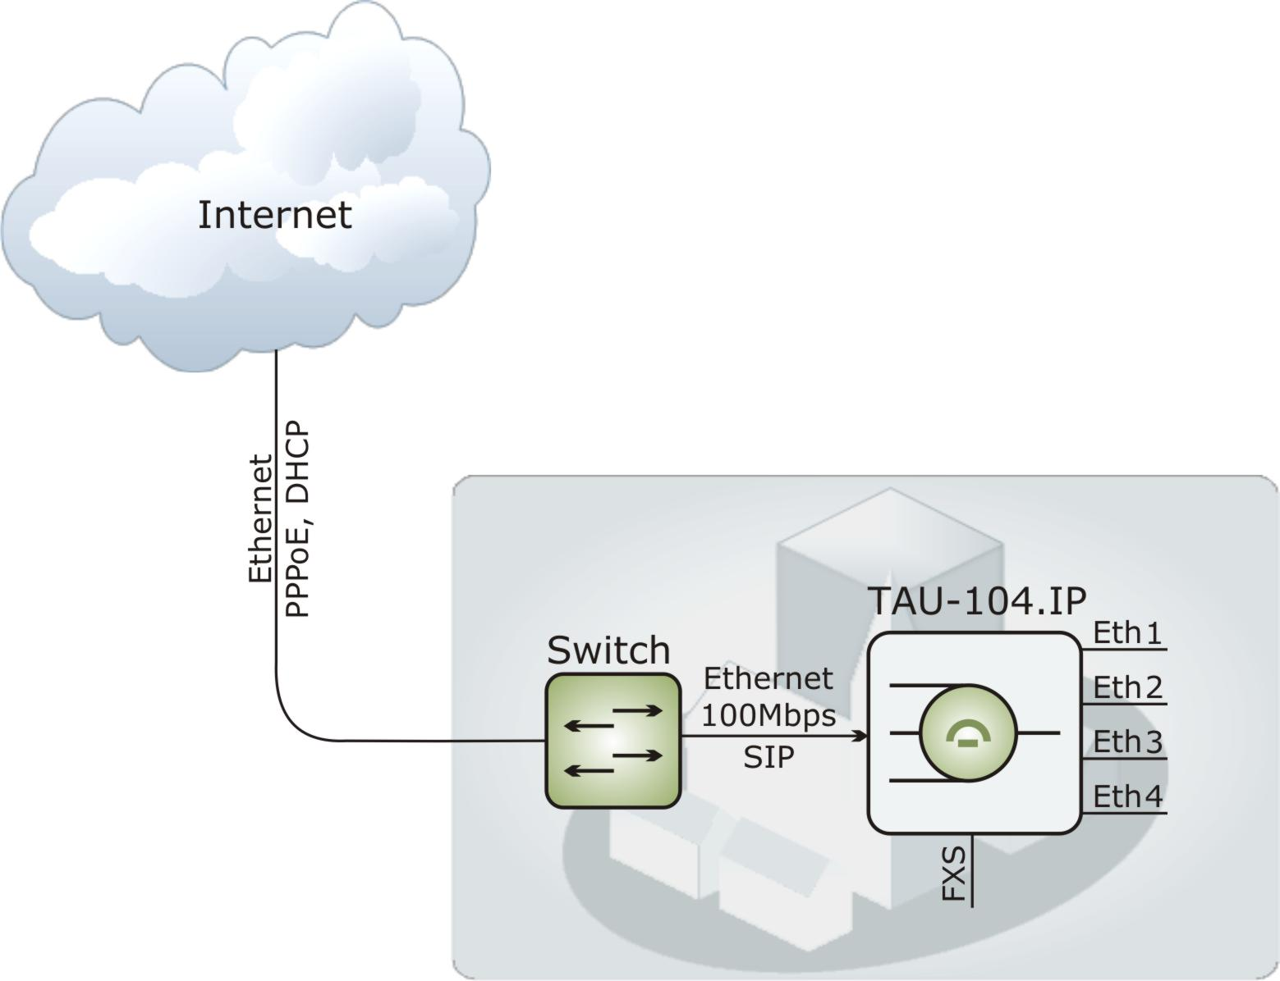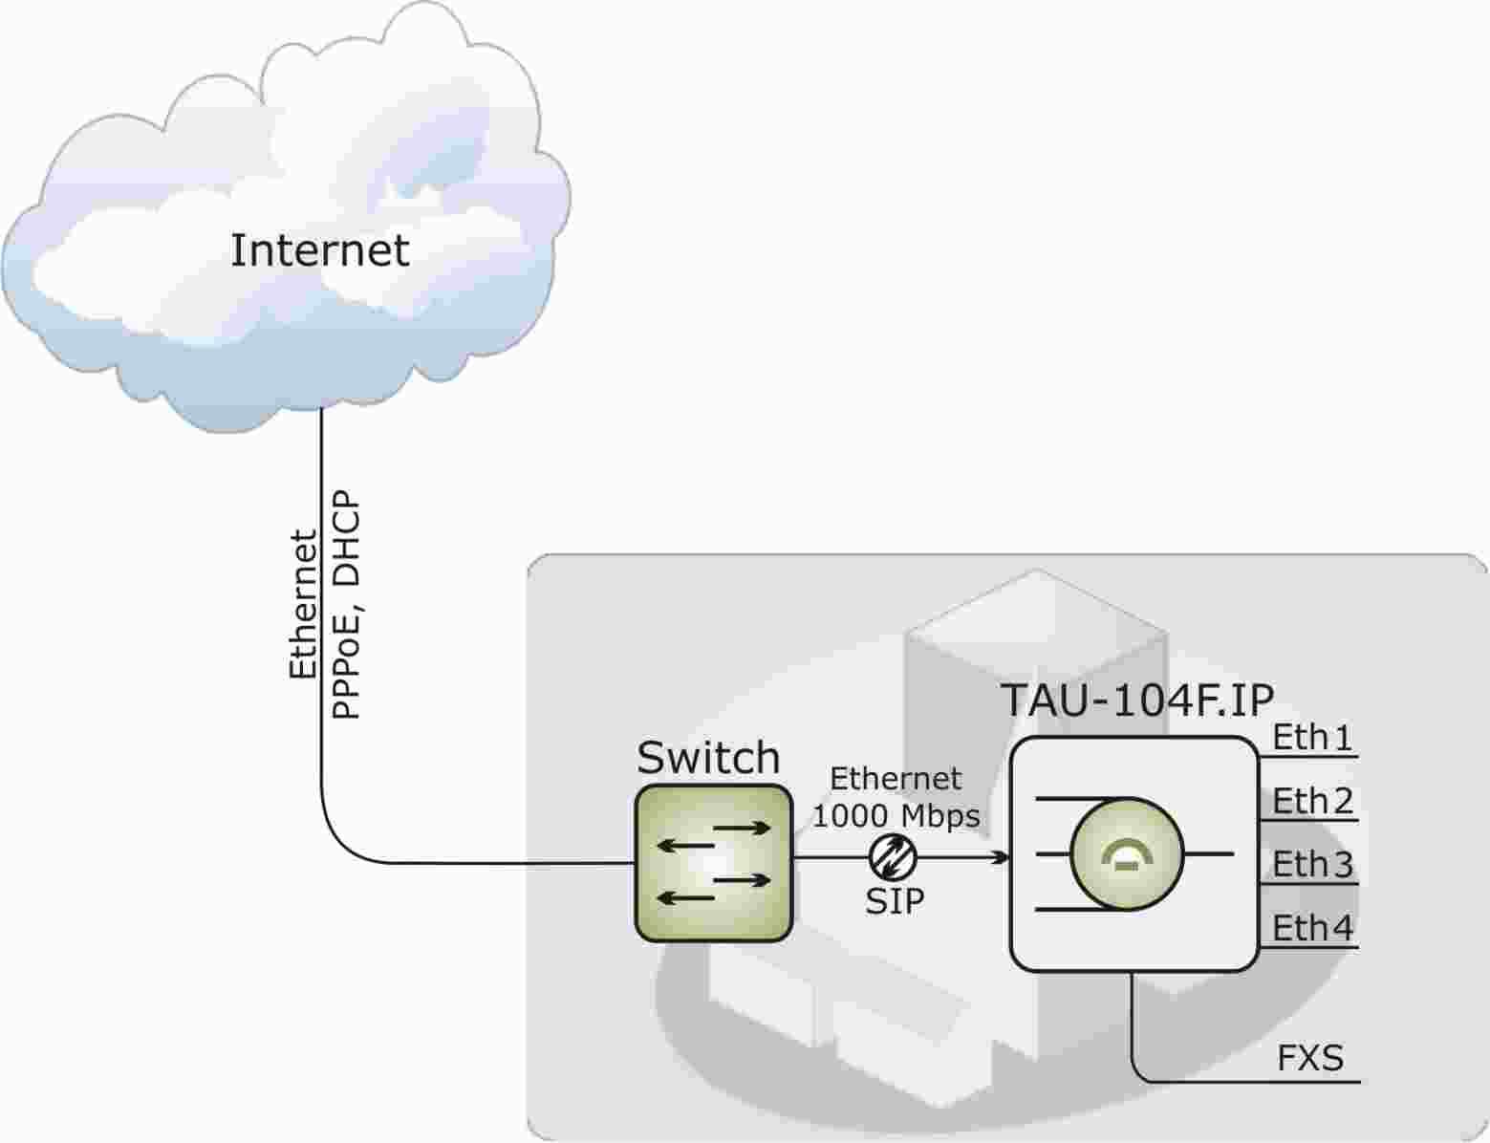

Рисунок 1а – Схема применения TAU-104.IP Рисунок 1б – Схема применения TAU-104F.IP

  - Функции

Абонентские шлюзы поддерживают следующий ряд функций:
- сетевые функции: работа в режиме «моста» или «маршрутизатора»;
поддержка PPPoE (PAP, SPAP и CHAP авторизация,
PPPoE компрессия, MPPE шифрование);
поддержка статического адреса и DHCP
(DHCP-клиент на стороне WAN,
DHCP-сервер на стороне LAN);
поддержка DNS;
поддержка NAT;
поддержка NTP;
поддержка SNMP;
поддержка механизмов качества обслуживания QoS.
- ToS для пакетов RTP;
- эхо компенсация (рекомендации G.164, G.165);
- детектор тишины (VAD);
- генератор комфортного шума (CNG);
- обнаружение и генерирование сигналов DTMF;
- передача DTMF (INBAND, rfc2833, SIP INFO);
- передача факса: T.38 UDP Real-Time Fax;
upspeed/pass-through.
- работа с SIP-сервером;
- функции ДВО: удержание вызова – Call Hold;
передача вызова – Call Transfer;
уведомление о поступлении нового вызова – Call Waiting;
переадресация по занятости – Call FWD – Busy;
переадресация по неответу – Call FWD – No Answer;
безусловная переадресация – Unconditional Call FWD;
не беспокоить – Don’t Disturb;
Caller ID по ETSI FSK;
запрет выдачи Caller ID;
горячая линия – Hotline;
трехсторонняя конференция – 3-Way Call;
гибкий план нумерации.
- обновление ПО через web-интерфейс;
- удаленный мониторинг, конфигурирование и настройка: web-интерфейс, Telnet;
- питание через адаптер 220В/12В.
- протоколы IP-телефонии: SIP.
  - Структура и принцип работы изделия
Абонентские шлюзы состоят из следующих подсистем:
- контроллер, в состав которого входит:
- цифровой сигнальный процессор Centillium A70;
- flash память – 8MВ;
- SDRAM – 16МВ;
- абонентский комплект (1 порт FXS).
Речевой сигнал абонента поступает на аудиокодек абонентских комплектов SLIC, кодируется по одному из выбранных стандартов и в виде цифровых пакетов поступает в контроллер через внутрисистемную магистраль. Цифровые пакеты содержат, кроме речевых, сигналы управления и взаимодействия.
Контроллер осуществляет поддержку протокола SIP и производит обмен данными между аудиокодеками и сетью IP через MII интерфейс.
Функциональные схемы устройств представлены на рисунках 2а и 2б.

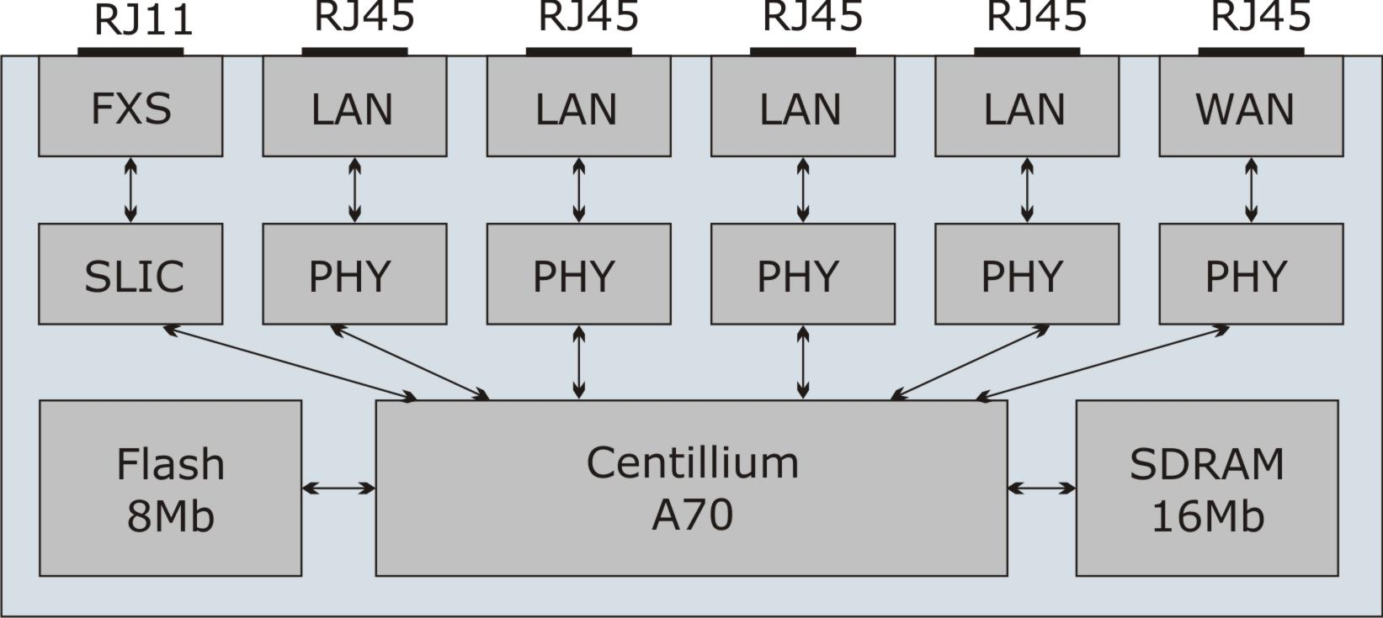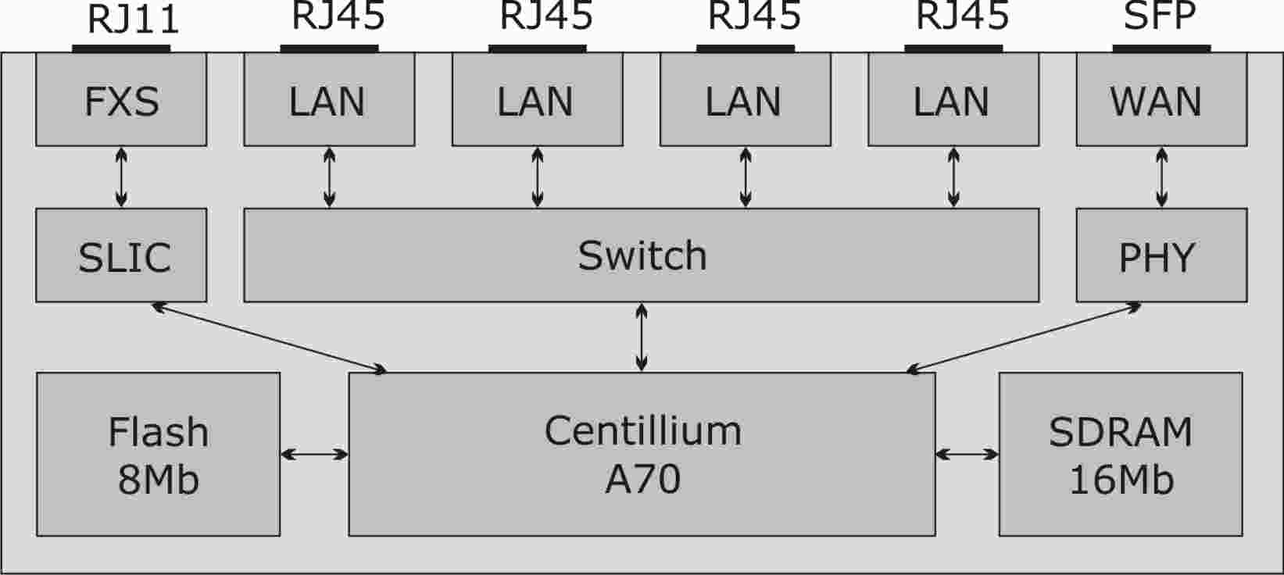
Рисунок 2а – Функциональная схема TAU-104.IP Рисунок 2б – Функциональная схема TAU-104F.IP
  - Подключение устройства
В данном руководстве предлагается основная схема подключения устройства – в качестве оконечного оборудования:
- Для построения выносов. В этом случае несколько устройств TAU-104.IP/ TAU-104F.IP соединяются с цифровой АТС через IP-сеть посредством модуля шлюза TM.IP, установленного в станцию. Также с помощью данного устройства возможно включение до четырех абонентов в существующую АТС по IP-сети;
- Распределенная IP-сеть. Абоненты распределенной IP-сети являются абонентами одной АТС с единым номерным планом. Емкость АТС, таким образом, зависит от количества включенных в сеть устройств, и может наращиваться по мере необходимости. Для построения полноценного узла в эту сеть также могут включаться SIP-сервер и другое оборудование VoIP.

  - Основные технические параметры
Основные технические параметры терминала приведены в таблице 1:

Таблица 1. Основные технические параметры
Протоколы и стандарты
Протокол инициирования, контроля и ликвидации сеанса передачи данных | SIP
Поддержка факсов | T.38 UDP Real-Time Fax  pass-thru (G.711A/U)
Поддержка модемов | V.152
Голосовые стандарты | VAD(подавление пауз)  AEC(эхо компенсация, рекомендация G.168)  CNG(генерация комфортного шума)
Аудиокодеки
Кодеки | G.729, annex A, annex B  G.711(A/m)  G.723.1 (5,3 Kbps)  G.726  Передача факса: G.711, T.38
Параметры интерфейсов LAN
Количество интерфейсов | 4
Электрический разъем | RJ-45
Скорость передачи, Мбит/с | Автоопределение, 10/100Мбит/с, дуплекс/ полудуплекс
Поддержка стандартов | 10Base-T/100Base-TX
Параметры интерфейса WAN
 |  | TAU-104.IP | TAU-104F.IP
Разъем |  | RJ-45 | SFP
Количество |  | 1
Скорость передачи, Мбит/сек |  | 10/100  дуплекс/полудуплекс | 10/100  дуплекс
Поддержка стандартов |  | 10Base-T /  100Base-TХ | 10 BASE-FP/  100Base-FX
Мощность передатчика |  |  | не менее -12 дБм
Входной диапазон приемника |  |  | от 0 до -32 дБм
Длина волны |  |  | 1310/1550 нм
Параметры аналоговых абонентских портов:
количество портов | 1
сопротивление шлейфа | до 2,2 кОм
прием набора | импульсный/частотный (DTMF)
Caller ID | поддерживается (ITU-T V.23, Bell 202)
защита абонентских окончаний | по току и по напряжению
возможность удаленного измерение параметров абонентской линии | есть
параметры комплекта | программируемые
Сеть и конфигурация
Типы подключений | Статический IP, DHCP клиент
Управление | WEB
Безопасность | Проверка имени пользователя и пароля

Физические характеристики и условия окружающей среды
Напряжение питания | через адаптер питания 220В/12В, 1,5 А
Потребляемая мощность | не более 8 Вт
Рабочий диапазон температур | от 0 до +40°С
Относительная влажность | до 80%
Габариты (ширина, высота, глубина) | 61х44х114 мм
  - Конструктивное исполнение
Абонентские терминалы TAU-104.IP и TAU-104F.IP выполнены в виде настольного изделия в пластиковом корпусе размерами 61х44х114 мм.

Внешний вид передней панели устройства приведен на рисунках 3а и 3б.



2
3
4
5
2
2
2

Рисунок 3а – Внешний вид передней панели TAU-104.IP.

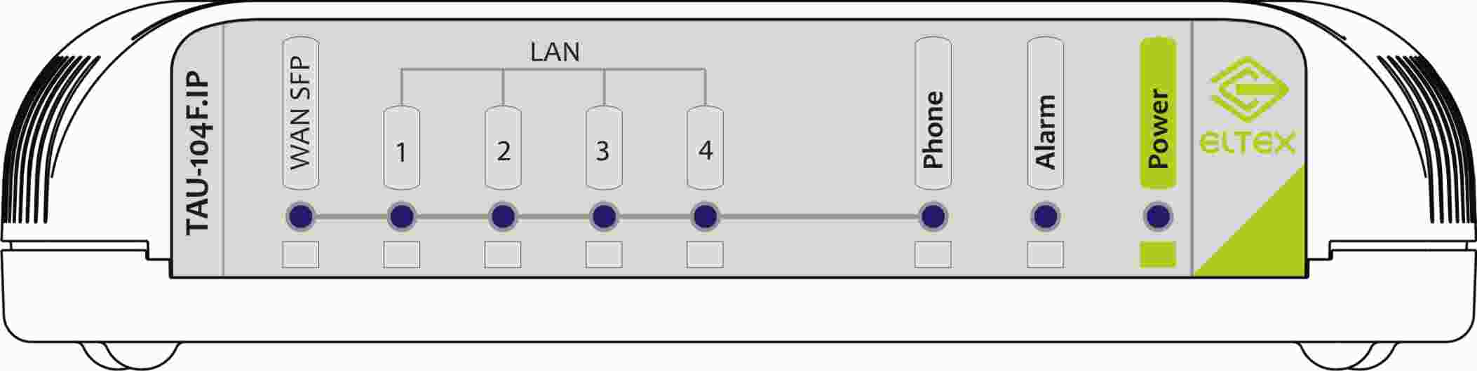
1
2
3
4
5
2
2
2

Рисунок 3б – Внешний вид передней панели TAU-104F.IP.
На передней панели устройства расположены световые индикаторы, таблица 2.

Таблица 2 – Описание индикаторов передней панели устройства
№ | Индикатор передней | Описание
1 | WAN SFP | Индикатор работы оптического интерфейса
2 | LAN 1..4 | Индикаторы линка
3 | Phone | Индикатор работы
4 | Alarm | Индикатор аварии
5 | Power | Индикатор питания устройства
Внешний вид задней панели устройства приведен на рисунках 4а и 4б.

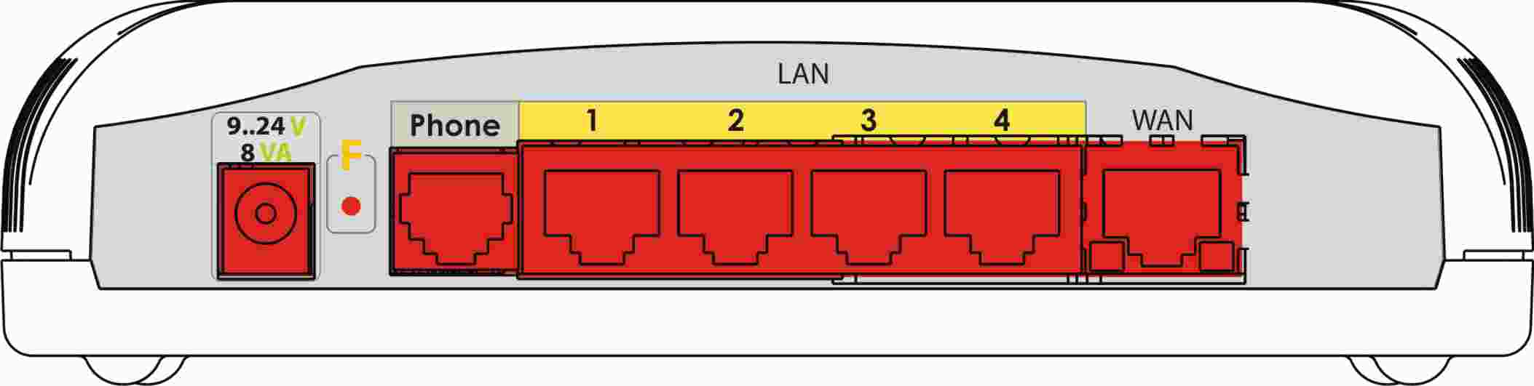
6
7
8
9
9
9
9
10

Рисунок 4а – Внешний вид задней панели TAU-104.IP.

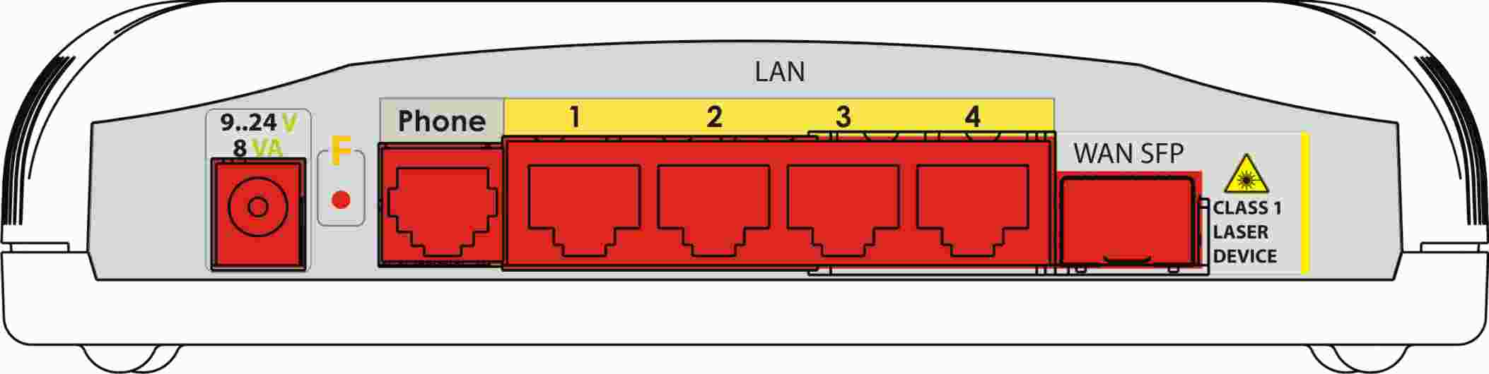
6
7
8
9
9
9
9
11

Рисунок 4б – Внешний вид задней панели TAU-104F.IP.
На задней панели устройства расположены следующие разъемы и органы управления, таблица 3.

Таблица 3 – Описание элементов задней панели устройства
 | Элемент задней панели | Описание
6 | 9..24V 8VA | Разъем для подключения адаптера питания
7 | F | Функциональная кнопка для перезагрузки устройства и сброса к заводским настройкам
8 | Phone | Разъем RJ-11 для подключения аналогового телефонного аппарата
9 | LAN 1..4 | Разъем RJ-45 Ethernet-интерфейса LAN
10 | WAN | Разъем RJ-45 Ethernet-интерфейса WAN
11 | WAN SFP | Шасси под SFP-модуль

  - Перезагрузка/сброс к заводским настройкам
Для перезагрузки устройства нужно однократно нажать кнопку «F» на задней панели изделия. Для загрузки устройства с заводскими настройками необходимо при включении питания нажать и удерживать кнопку «F» до начала мигания красного светодиода. Светодиод будет мигать до перезагрузки устройства. При заводских установках адрес на WAN-интерфейсе отсутствует (запущен DHCP-клиент для получения адреса), для LAN адрес - 192.168.1.1, маска подсети – 255.255.255.0).
При этом следует иметь в виду, что для окончательного применения заводских установок нужно до перезагрузки устройства в Web-интерфейсе нажать кнопку «Save» либо, подключившись к устройству через Telnet, выполнить команду /flash/tau1/web_save. Иначе после перезапуска возобновится старая конфигурация!
  - Световая индикация
Текущее состояние устройства отображается при помощи индикаторов WAN SFP, Phone, Alarm, Power, LAN 1..4 – расположенных на передней панели.
Перечень состояний индикаторов приведен в таблице 3.
Таблица 3 – Световая индикация состояния устройства
Индикатор | Состояние индикатора | Состояние устройства
Phone | Загрузка
Phone | медленно мигает зеленым светом | инициализация устройства
Phone | быстро мигает зеленым светом | загрузка ОС Linux
Phone | Работа
Phone | кратковременные одиночные вспышки зеленого света | нет подключения к SIP-proxy серверу, ни выхода в интернет
Phone | кратковременные двойные вспышки зеленого цвета | нет выхода в Интернет
Phone | медленно мигает зеленым цветом | нет ни подключения к SIP-proxy серверу, ни выхода в Интернет
Phone | горит зеленым светом | трубка на телефонном аппарате поднята, импульс при импульсном наборе номера (шлейф абонентской линии замкнут)
Phone | не горит | трубка на телефонном аппарате положена (шлейф абонентской линии разомкнут), нормальная работа
Alarm | не горит | нормальная работа
Alarm | мигает красным светом | загрузка параметров по умолчанию (запуск устройства с удержанием кнопки «F»)
Alarm | горит красным светом | ошибка загрузки управляющей программы
Status+Alarm | быстрое поочередное мигание | обновление ПО устройства
Power | горит зеленым светом | включено питание устройства
WAN SFPError: Reference source not found | горит зеленым светом | активный оптический линк
LAN 1..4 | горит зеленым светом | линк активен
LAN 1..4 | мигает зеленым светом | передача данных
  - Комплект поставки
В базовый комплект поставки устройства входят:
- терминал абонентский универсальный TAU-104.IP/ TAU-104F.IP;
- адаптер питания на 12В, 1.5 A;
- диск с ПО;
- документация.
- Конфигурирование устройства
К устройству можно подключиться тремя способами: через web-интерфейс, по Telnet либо кабелем через RS-232 (для этого нужен специальный переходник COM-порта). Логин/пароль для подключения через Telnet и RS-232 по умолчанию: root/password.
Устройство работает под управлением ОС Linux. Конфигурация хранится на отдельном разделе flash-памяти и после загрузки устройства считывается в базу данных /tmp/config/tau1-sip.db формата SQLite3, а файловая система перемонтируется в режим read-only (переключение между режимами файловой системы осуществляется командами mount /flash -o remount,rw и mount /flash -o remount,ro).
Редактировать базу данных можно, подключившись к устройству через RS-232 (параметры подключения: 115200, 8, n, 1, n) или по телнету с помощью встроенной утилиты /flash/tau1/sql2conf. Для редактирования базы данных нужно запустить утилиту sql2conf командой /flash/tau1/sql2conf, а затем командой set id <ID> <new_value> присвоить параметру с идентификатором <ID> значение <new_value>. Для просмотра базы введите команду show all. Список всех команд для работы с базой данных можно получить командой help.
Для сохранения сделанных изменений в энергонезависимую flash-память, нужно выполнить команду /flash/tau1/save либо нажать кнопку «Save» в веб-интерфейсе.
  - Настройка TAU-104.IP/ TAU-104F.IP через web-интерфейс
Для того чтобы произвести конфигурирование устройства, необходимо подключиться к нему через web browser (программу-просмотрщик гипертекстовых документов), например, Firefox, Internet Explorer. Ввести в строке браузера IP-адрес устройства.

При заводских установках адрес LAN - 192.168.1.1, маска подсети – 255.255.255.0.

После введения IP-адреса устройство запросит имя пользователя и пароль. При первом запуске имя пользователя: admin, пароль: password.
В окне браузера откроется стартовая страница:

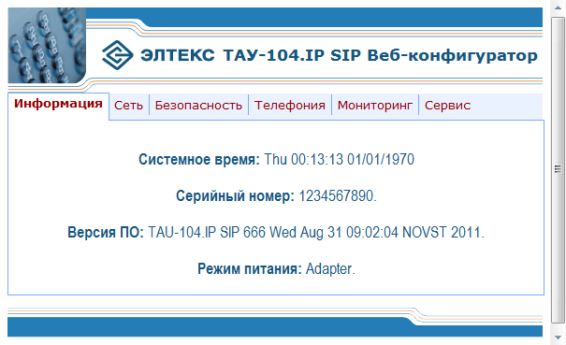

Стартовая страница отображает информацию об устройстве: системное время, серийный номер устройства, версию программного обеспечения и режим питания.
Всплывающие подсказки:
Кнопка «Скрыть подсказки» (Hide Help) предназначена для отключения выплывающих подсказок и находится в правом верхнем углу каждой вкладки, за исключением раздела «Мониторинг» («Monitoring»), «Информация» («Info»), а также вкладок «Управление конфигурацией» («Provision»), «Обновление ПО» («Upgrade») и «Перезагрузка» («Reboot») в разделе «Сервис» («Service»).
При выключенных подсказках необходимо нажать на кнопку «Показать подсказки» (Show Help) для их повторного включения.
Язык Веб-интерфейса:
Веб-конфигуратор позволяет выбрать один из двух языков интерфейса: "Русский(Russian)" или "Английский (English)".

Для смены языка необходимо войти в меню «Сервис» («Service»), во вкладке «Дополнительные настройки» («Additional settings») выбрать желаемый язык интерфейса и нажать на кнопку «Применить» («Submit»).

Пример меню веб-интерфейса на русском языке:
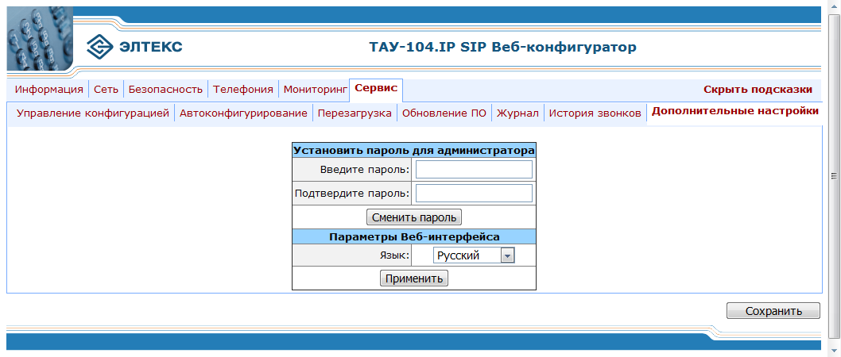
Пример меню веб-интерфейса на английском языке:
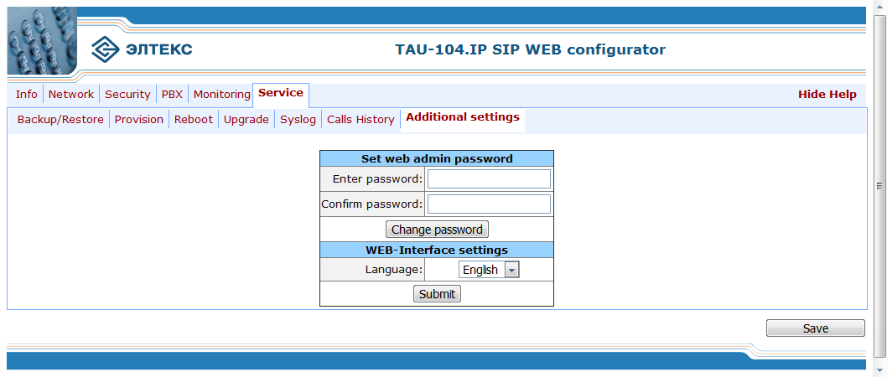

Здесь и далее в описании интерфейса английские варианты названий кнопок, полей и вкладок меню будут приведены в скобках после русскоязычных.

    - Меню «Сеть» (Network)
      - Сетевые настройки (Network settings)
Меню предназначено для настройки сетевых параметров устройства:

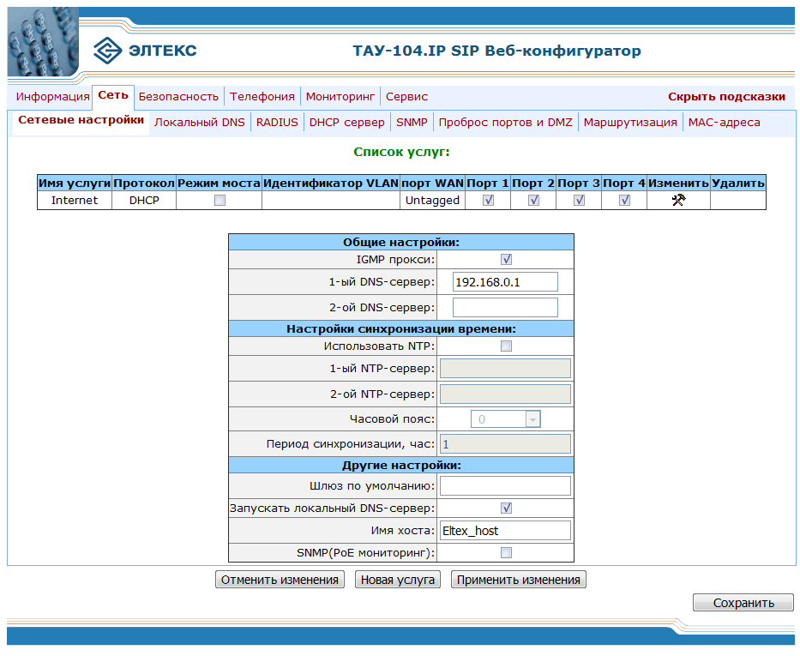

Общие настройки (Common setting):
- IGMP прокси (IGMP proxy) – при установленном флаге включить IGMP proxy (необходимо включить для работы IPTV);
- 1-ый DNS-сервер (1-st DNS-server) – первичный DNS-сервер;
- 2-ой DNS-сервер (2-nd DNS-server) – вторичный DNS-сервер;
Настройки синхронизации времени (NTP):
- Использовать NTP (Use NTP) – при установленном флаге использовать для синхронизации времени протокол NTP;
- 1-ый NTP-сервер (NTP Server-1) – первичный NTP-сервер;
- 2-ой NTP-сервер (NTP Server-2) – вторичный NTP-сервер;
- Часовой пояс (Timezone) – смещение относительно всемирного координационного времени (UTC);
- Период синхронизации, час (Sync Period, hours) – период синхронизации от NTP-сервера, в часах.
Другие настройки (Other):
- Шлюз по умолчанию (Static gateway) – адрес сетевого шлюза;
- Запускать локальный DNS-сервер (Run Local DNS-server) – при установленном флаге использовать локальный DNS-сервер, иначе – не использовать (локальный DNS-сервер использует соответствия доменных имён, прописанные во вкладке Hosts);
- Имя хоста (Host name) – сетевое имя устройства;
- SNMP (PoE monitoring) – при установленном флаге на устройстве будет запущен SNMP-агент.
Сетевая модель устройства.
Сетевая модель устройства основана на добавлении услуг. Максимально возможно добавить 6 услуг: Internet, VoIP, IPTV, STB, WEB Access, Other service – в каждой из которых можно назначить разные сетевые адреса на WAN- и LAN-интерфейсы, задать тегированный или нетегированный режимы и др.
Для добавления новой услуги необходимо нажать кнопку «Новая услуга»(«New service»). Появится следующее диалоговое окно:

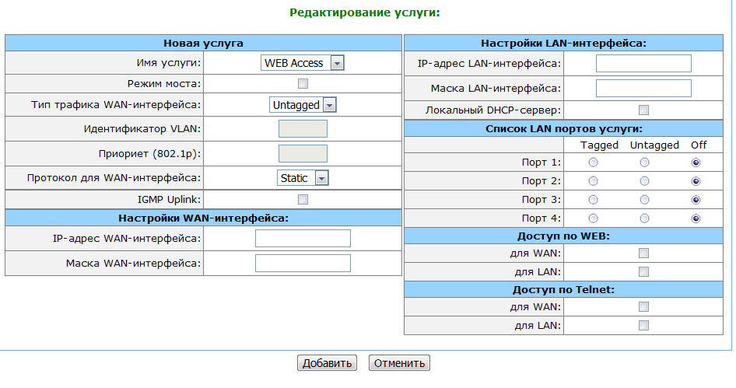

- Имя услуги (Name of service) – название услуги;
- Режим моста (Bridge mode) – при установленном флаге устройство работает в режиме «мост», при снятом - в режиме «маршрутизатор». В режиме «мост» используется сетевой адрес WAN;
- Тип трафика WAN-интерфейса (Type of WAN Traffic) – тип трафика WAN – тегированный или нетегированный (tagged, untagged);
- Идентификатор VLAN (VLAN ID);
- Протокол для WAN-интерфейса (Protocol for WAN) – протокол получения адреса для WAN-интерфейса (или для «моста», если данный режим включен) – можно выбрать один из следующих протоколов: DHCP. PPPoE, PPTP, Static. В зависимости от выбранного протокола отображаются специфичные для него настройки.
- Получать шлюз по умолчанию автоматически (Get Default Gateway Automatically) – при установленном флаге получать IP-адрес шлюза автоматически (только для Protocol for WAN – DHCP, PPTP или PPPoE);
- Получать адрес DNS-сервера автоматически (Get DNS-server Automatically) – при установленном флаге получать IP-адрес DNS-сервера автоматически (только для Protocol for WAN – DHCP, PPTP или PPPoE);
- IGMP Uplink – при установленном флаге данный интерфейс используется в качестве uplink-интерфейса для IGMP-пакетов и мультикастового трафика (можно выбрать только в одной услуге);

В зависимости от выбранного протокола отображаются следующие настройки:
для Static:
Настройки WAN-интерфейса (WAN Settings) – при выбранном протоколе Static
- IP-адрес WAN-интерфейса (WAN IP address) – IP-адрес устройства в сети WAN;
- Маска WAN-интерфейса (WAN Netmask) – маска сети, в которой находится устройство.
для PPPoE:
Настройки PPPoE (PPPoE Settings):
- Первичный доступ (Primary access) – тип первичного доступа. Данная опция позволяет наряду с интерфейсом PPP использовать интерфейс первичного доступа в том же VLAN, но без тэга PPP:
- Динамический – при динамическом типе первичного доступа, на его интерфейсе запускается DHCP-клиент, и все необходимые параметры получаются посредством протокола DHCP;
- Статический – При статическом типе доступа IP-адрес, маску подсети и сервер имен в сети первичного доступа нужно указать вручную, используя следующие поля ввода (их также можно оставить пустыми в случае необходимости):
- IP-адрес (IP Address) – IP-адрес интерфейса первичного доступа;
- Маска подсети (Subnet mask) – маска сети первичного доступа;
- DNS-сервер (DNS server) – сервер имен в сети первичного доступа;
- Первичный доступ для VoIP (Primary access for VoIP) - при установленном флаге интерфейс первичного доступа будет использоваться для работы приложения IP-телефонии;
При установленном флаге «Первичный доступ для VoIP» добавить услугу VoIP будет невозможно. Если услуга VoIP предварительно создана, данный флаг будет заблокирован.

- Имя пользователя (User name) – имя пользователя для авторизации PAP/CHAP;
- Пароль (Password) – пароль для авторизации PAP/CHAP;
- Service-Name – тэг «serviсe name» в PADI-пакете для инициализации соединения PPPoE;
- MTU – максимальный размер блока данных, передаваемых по сети (для протокола РРР MTU= 1492).

для PPTP:
Настройки PPTP (PPTP Settings):
- Тип доступа (Access type) – тип доступа к PPTP-серверу. Можно выбрать 2 варианта: динамический доступ, когда IP-адрес и все необходимые параметры получаются по протоколу DHCP, либо статический – в этом случае необходимые для доступа параметры (IP-адрес, маска подсети, DNS-сервер и шлюз) задаются вручную;
- IP-адрес (IP address) – при статическом доступ с этого адреса осуществляется доступ до PPTP-сервера;
- Маска подсети (Subnet mask) – маска подсети при статическом доступе;
- Шлюз (Gateway) –шлюз для доступа к PPTP-серверу при статическом доступе;
- DNS-сервер (DNS server) – при статическом доступе сервер имен, используемый в локальной сети;
- PPTP-сервер (PPTP server) – IP-адрес PPTP-сервера;
- Имя пользователя (PPTP username) – имя пользователя для авторизации на PPTP-сервере;
- Пароль (PPTP password) – пароль для авторизации на PPTP-сервере;
- Подтвердите пароль (Confirm PPTP password) – подтверждение пароля для авторизации;
- Размер MTU (MTU) – максимальный размер блока данных для передачи, по умолчанию 1500.
Настройки LAN-интерфейса (LAN Settings):
- IP-адрес LAN-интерфейса (LAN IP address) – IP-адрес устройства в сети LAN;
- Маска LAN-интерфейса (LAN Netmask) – маска сети, в которой находится устройство;
- Локальный DHCP-сервер (Local DHCP server) – при установленном флаге устройство выполняет функции DHCP-сервера на интерфейсе LAN;
Список LAN портов услуги (Enabled LAN ports) – для каждого из четырех портов устройства возможны следующие режимы работы:
- Tagged – порт LAN включен в услугу и является тегированным (тэг VLAN определяется в поле VLAN ID);
- Untagged – порт LAN включен в услугу и является нетегированным (тэг VLAN определяется в поле VLAN ID);
- Off – порт LAN не входит в данную услугу;
Доступ по WEB (WEB Access):
- Для WAN (From WAN) – при установленном флаге разрешен доступ к устройству через Web-интерфейс по адресу WAN данной услуги;
- Для LAN (From LAN) – при установленном флаге разрешен доступ к устройству через Web-интерфейс по адресу LAN данной услуги;

Доступ по Telnet (Telnet Access):
- Для WAN (From WAN) – при установленном флаге разрешен удаленный доступ к устройству по протоколу Telnet по адресу WAN данной услуги;
- Для LAN (From LAN) – при установленном флаге разрешен удаленный доступ к устройству по протоколу Telnet по адресу LAN данной услуги.
Для редактирования настроек существующих услуг необходимо нажать кнопку напротив выбранной услуги, для удаления – кнопку .

      - Локальный DNS (Hosts)
Меню предназначено для настройки работы локального DNS-сервера:

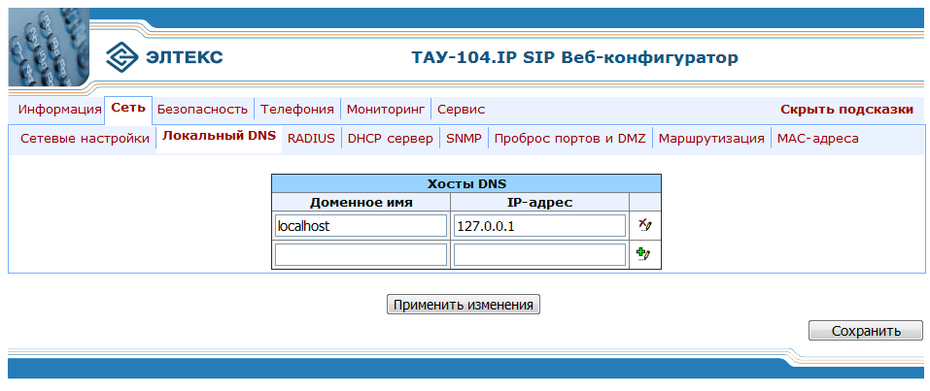

Хосты DNS:
- IP-адрес (IP-address) – IP-адрес хоста;

Доменное имя (Domain Name) – доменное имя, соответствующее данному IP-адресу.

Для добавления записей в таблицу необходимо ввести данные в соответствующих полях пустой нижней строки и нажать кнопку «Применить изменения» («Submit Changes»), для удаления записи – кнопку напротив выбранной строки.
      - RADIUS
Меню предназначено для настройки встроенного RADIUS-агента:
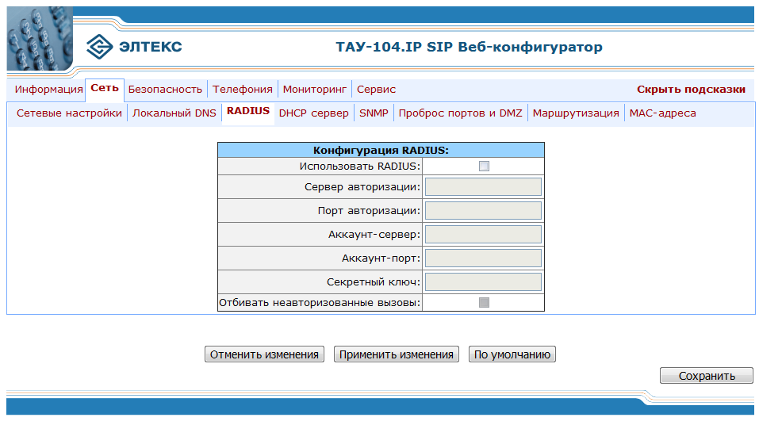
Данное меню позволяет настроить данные для работы с RADIUS сервером. После внесения изменений необходимо нажать кнопку «Применить изменения» («Apply»). Имя и пароль пользователя настраиваются во вкладке «Дополнительные настройки» («Additional settings») (меню «Сервис»(«Service»)).

Авторизация и ведение аккаунта осуществляется только для исходящих вызовов с TAU.

Использовать RADIUS (Enable RADIUS) – при установленном флаге использовать авторизацию и ведение аккаунта на RADIUS сервере, иначе – не использовать;
- Сервер авторизации (Authenticate server) – IP-адрес сервера авторизации;
- Порт авторизации (Authenticate port) – порт, на который будут передаваться сообщения авторизации;

Аккаунт-сервер (Accounting server) – IP-адрес аккаунт-сервера;
- Аккаунт-порт (Accounting port) – порт, на который будут передаваться сообщения аккаунтинга;
- Секретный ключ (Secret key) - секретный ключ для доступа к серверам авторизации и аккаунтинга;
- Отбивать неавторизованные вызовы (Break Calls at reject) – при установленном флаге отбивать вызовы, не прошедшие авторизацию, иначе – не отбивать.

При помощи кнопки «По умолчанию» («Defaults») можно установить параметры по умолчанию.
      - DHCP-сервер (DHCP-server)
Меню предназначено для настройки DHCP-сервера устройства.

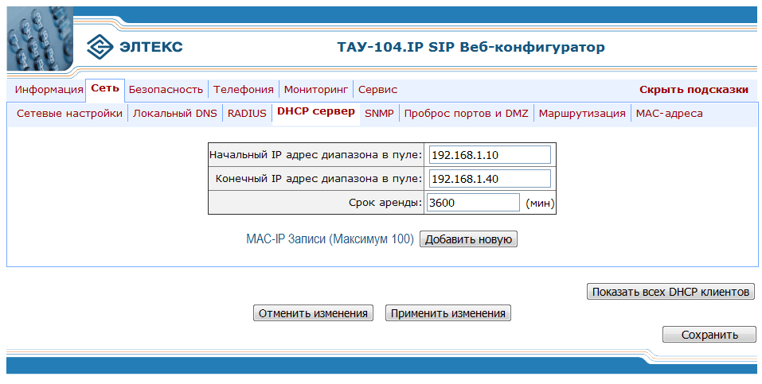

- Начальный адрес диапазона в пуле (IP Pool Starting Address) – начальный адрес диапазона в пуле IP-адресов;
- Конечный адрес диапазона в пуле (IP Pool Ending Address) – конечный адрес диапазона в пуле IP-адресов;
- Срок аренды (Lease Time) – срок аренды IP-адреса, минуты.

Для создания записи MAC - IP (чтобы закрепить за определенным MAC-адресом конкретный IP-адрес) в таблице следует нажать кнопку «Добавить новую» («New entry»). На переднем фоне появится диалоговое окно, в котором задаются параметры записи. Максимально можно создать 50 записей типа МАС-IP.
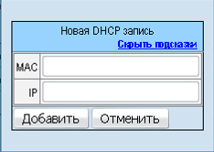
- MAC – обслуживаемый MAC-адрес;
- IP– IP-адрес, назначаемый устройству.
Для просмотра всех активных клиентов DHCP необходимо нажать на кнопку «Показать всех DHCP-клиентов»/«Show All DHCP Client»:
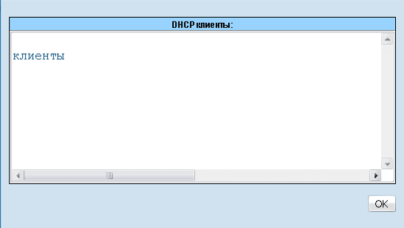
      - SNMP
Меню «SNMP» позволяет задать параметры протокола SNMP.
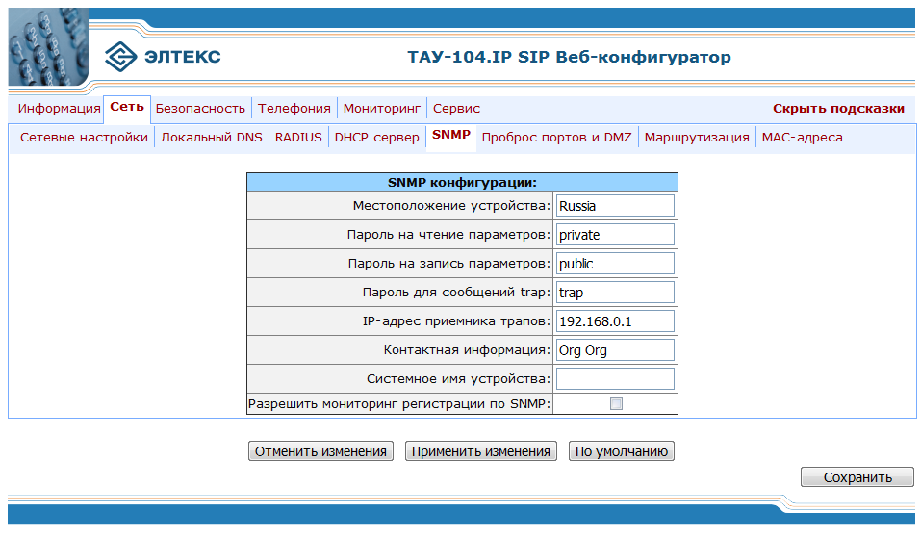

- Местоположение устройства (Sys Location);
- Пароль на чтение параметров (roCommunity);
- Пароль на запись параметров rwCommunity;
- Пароль для сообщений trap (trapCommunity) – пароль, содержащийся в сообщениях trap;
- IP-адрес приемника трапов (trap2Sink) – IP-адрес приемника трапов (сервер менеджера или прокси-агента);
- Контактная информация (Sys Contact) – контактная информация производителя устройства;
- Системное имя устройства (Sys Name);
- Разрешить управление по протоколу SNMP возможностью регистрации на SIP-прокси сервере (Allow SNMP Registration Monitoring) – при установленном флаге и включенном SNMP-агенте (опция SNMP (PoE Monitoring) в закладке «Сетевые настройки») шлюз TAU-104.IP/TAU-104F.IP сможет зарегистрироваться на SIP-proxy сервере только после того, как по протоколу SNMP получит на это разрешение (от SNMP-сервера должно придти сообщение Set_Request, устанавливающее параметр tauOneEltexPortDialAction в единицу). Пока разрешение не получено, шлюз не будет принимать входящие звонки и запрещать любой исходящий вызов. Состояние регистрации отображается во вкладке «Мониторинг» (Monitoring).
Разрешение на регистрацию запоминается при перезагрузке устройства.
При помощи кнопки «По умолчанию» («Defaults») можно установить параметры по умолчанию.
      - Проброс портов и DMZ (Ports Forwarding & DMZ)
Меню позволяет настроить демилитаризованную зону и назначить правила проброса портов:
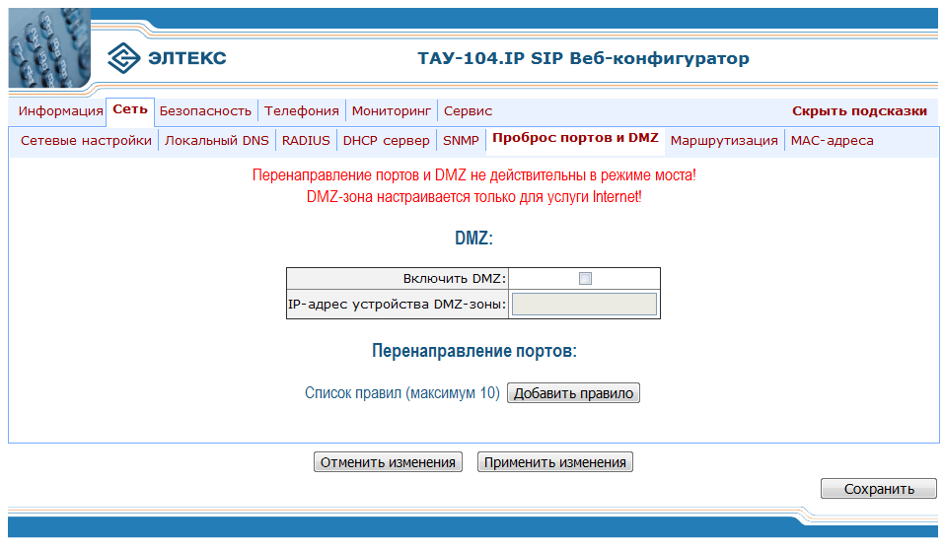

Данные настройки эффективны только в режиме маршрутизатора (при выключенном Bridge). Настройка моста (Bridge) осуществляется в меню «Сетевые настройки»(«Network settings»).

DMZ – демилитаризованная зона:
- Включить DMZ (DMZ Enable) – при установленном флаге все запросы из внешней сети, приходящие на IP-адрес WAN-интерфейса услуги Internet, направляются в DMZ-зону – некий доверительный хост, расположенный в локальной сети;
- IP-адрес устройства DMZ-зоны (DMZ Host IP address) – IP-адрес компьютера DMZ-зоны (должен находится в подсети LAN-интерфейса услуги Internet);

Перенаправление портов (Ports Forwarding) – настройки проброса портов.

Для создания нового правила прохождения пакетов следует нажать кнопку «New entry», на переднем фоне появится диалоговое окно, в котором задаются или редактируются параметры правила. Максимально можно создать 10 записей. Для редактирования таблицы – измените соответствующий параметр прямо в таблице.

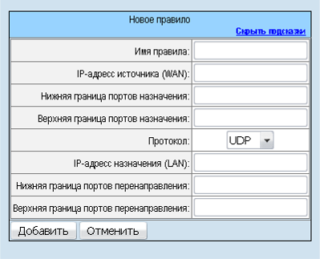
- Имя правила (Rule Name) – название правила;
- IP-адрес источника (Sourсe IP (WAN)) – IP-адрес, с которого пакет пришел на порт WAN (IP-адрес источника во внешней сети);
- Нижняя граница портов назначения, Верхняя граница портов назначения (Start dest port, Ending dest port) – диапазон портов назначения пакетов, приходящих на порт WAN, которые попадают под данное правило;
- Протокол (Protocol) – тип сетевого протокола пакета (TCP, UDP, BOTH - оба);
- IP-адрес назначения (Destination IP (LAN)) – внутренний IP-адрес назначения – адрес внутри подсети LAN, на который маршрутизируются пакеты, попадающие под данное правило;
- Нижняя граница портов перенаправления, верхняя граница портов перенаправления (Forward to port (starting), Forward to port (ending)) – порт назначения пакета меняется на значение из этого диапазона, в случае, если пакет попадает под данное правило.

Принцип работы проброса портов: если на порт WAN приходит пакет, у которого адрес источника совпадает с IP-адресом источника (Sourсe IP (WAN)), а порт назначения лежит в диапазоне внутри Границ портов назначения (Start dest port-Ending dest port), то адрес назначения пакета меняется на IP-адрес назначения (Destination IP (LAN)), а порт назначения меняется на соответствующий порт из диапазона Портов перенаправления (Forward to port (starting)-Forward to port (ending)).
      - Маршрутизация (Routing)
Меню предназначено для настройки статических маршрутов.
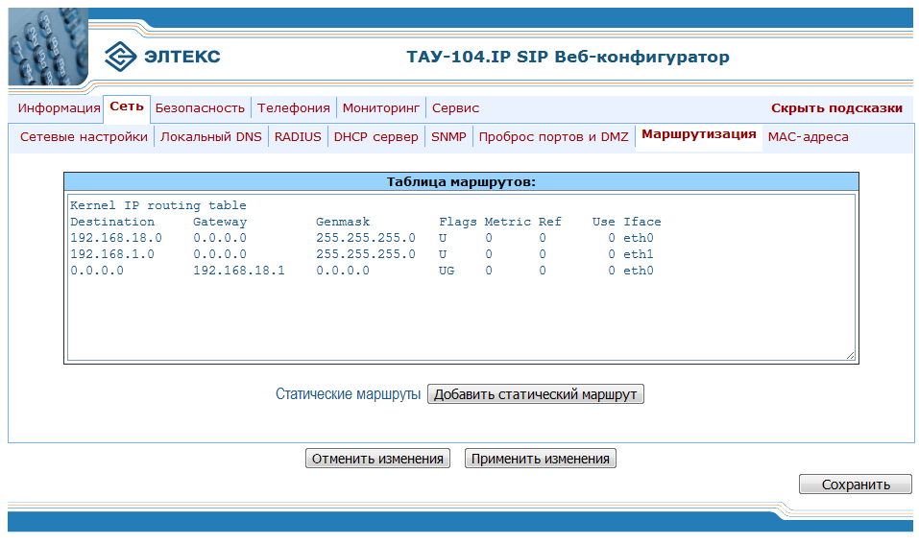
Для создания нового маршрута следует нажать кнопку «Добавить статический маршрут» («Add Static Route»), на переднем фоне появится диалоговое окно, в котором задаются или редактируются параметры маршрута. Максимально можно создать 30 записей.

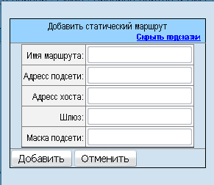

- Имя маршрута (Route Name) – название маршрута;
- Адрес подсети (Subnet Address) – IP-адрес подсети;
- Адрес хоста (Host Address)– IP-адрес хоста;
- Шлюз (Gateway) – IP-адрес шлюза для связи с Subnet Address либо с Host Address;
- Маска подсети (Netmask) – маска подсети.
В одном правиле можно задать маршрут либо к подсети, либо к хосту.

      - МАС-адреса (MAC settings)

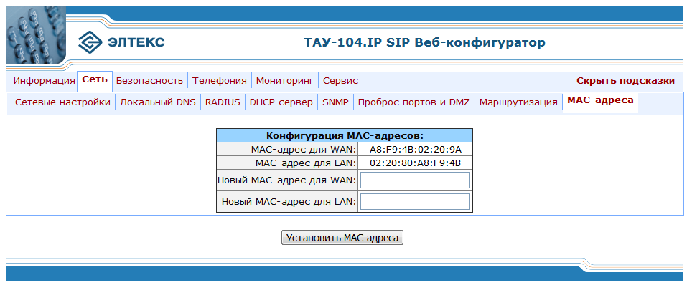

В полях МАС-адрес для WAN (WAN MAC-address) и МАС-адрес для LAN (LAN MAC-address) отображаются текущие MAC-адреса интерфейсов устройства. Для смены MAC-адреса необходимо ввести новое значение в полях Новый МАС-адрес для WAN (New MAC for WAN) или Новый МАС-адрес для LAN (New MAC for LAN) в формате хх:хх:хх:хх:хх:хх и нажать кнопку «Установить новые MAC-адреса» («Set new MACs»). Новые MAC-адреса установятся после перезагрузки устройства.

Если нажать на кнопку«Установить MAC-адреса» («Set new MACs») при пустых полях Новый МАС-адрес для WAN (New MAC for WAN) и Новый МАС-адрес для LAN (New MAC for LAN), то MAC-адреса сбросятся в заводские после перезагрузки.

    - Меню «Безопасность» («Security»)
В данном разделе проводится настройка параметров безопасности устройства.
      - Базовые настройки (Basic)
Меню позволяет установить основные параметры безопасности.
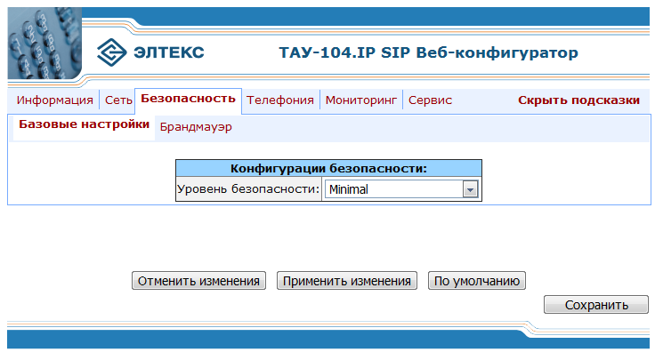
Конфигурации безопасности (Security configuration):
- Уровень безопасности (Security level) – установка уровня безопасности;
- Minimal – минимальный уровень безопасности, входящий трафик (из WAN в LAN) разрешен, исходящий трафик (из LAN в WAN) разрешен;
- Forbid incoming traffic – запрет входящего трафика: входящий трафик запрещен (из WAN в LAN), исходящий трафик (из LAN в WAN) разрешен;
- Forbid outcoming traffic – запрет исходящего трафика: входящий трафик разрешен (из WAN в LAN), исходящий трафик (из LAN в WAN) запрещен;
- High security level – высокий уровень безопасности: входящий трафик запрещен (из WAN в LAN), исходящий трафик (из LAN в WAN) запрещен.
      - Брандмауэр (Firewall)
При нажатии на вкладку «Брандмауэр» («Firewall») отобразится меню сетевого экрана, в котором задаются правила передачи трафика (разрешение/запрет):

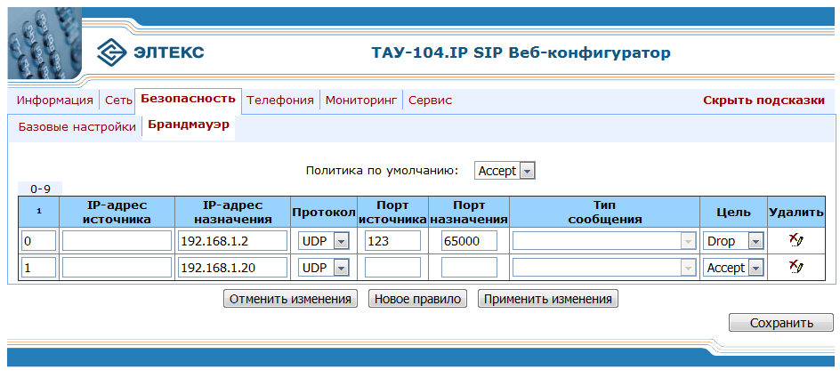
Для создания нового правила файервола следует нажать кнопку «Новое правило» («New rule»), на переднем фоне появится диалоговое окно, в котором задаются или редактируются параметры прохождения пакетов через TAU. Максимально можно создать 30 записей. Для редактирования таблицы – измените соответствующий параметр прямо в таблице.

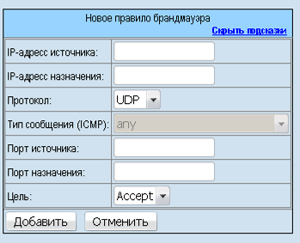

Выпадающее меню поля Цель (Target) определяет действие над пакетами, не попадающими под заданные ниже правила (Accept – пропускать пакеты, Drop – отбрасывать пакеты).

- IP-адрес источника (Src IP address) – IP-адрес источника;
- IP-адрес назначения (Dst IP address) – IP-адрес назначения;
- Протокол (Protocol) – сетевой протокол (TCP/UDP/ICMP);
- Тип сообщения (Message Type (ICMP)) - тип сообщения протокола ICMP;
- Порт источника (Src Port) – номер порта источника;
- Порт назначения (Dst Port) – номер порта назначения;
- Цель (Target) – действие (Accept – пропускать пакеты, Drop – отбрасывать пакеты).
Учитываются только заполненные поля, незаполненные – игнорируются. Для удаления правила необходимо нажать кнопку «Delete».

Параметры «Порт источника» и «Порт назначения» («Src port» и «DST port») используются для составления правил по протоколам UDP и TCP. Для протокола ICMP вместо этого задается тип сообщения («Message type (ICMP)»), так как протокол ICMP не работает с портами.

    - . Меню «Телефония» («PBX»)
      - SIP
Вкладка «SIP» позволяет задать параметры протокола SIP:

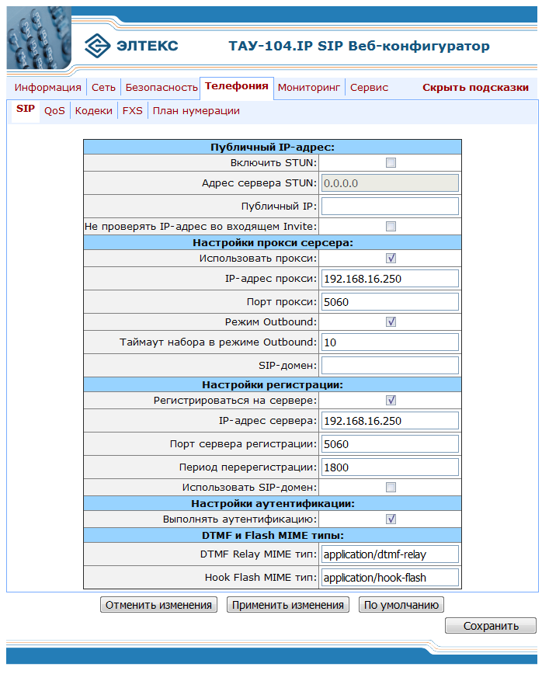

Публичный IP-адрес (Public IP-address) – настройки в данной секции используются при работе устройства через NAT:
- Включить STUN (STUN enable) – при инициализации STUN-сервера в сети для определения публичного адреса (внешнего адреса шлюза, за которым стоит устройство) используется протокол STUN (Session Traversal Utilities for NAT);
- Адрес сервера STUN (STUN-server address) – в качестве адреса STUN-сервера можно вводить IP-адрес или доменное имя. Через двоеточие можно указать альтернативный порт сервера (по умолчанию 3478);
- Публичный IP(Public IP) – если в сети не предусмотрен STUN-сервер, то при работе через NAT можно статически прописать в это поле публичный адрес.
Данный способ будет работать только в том случае, если внешний адрес шлюза не изменяется во времени.

- Не проверять IP-адрес во входящем Invite (Don't check IP in incoming Invite) –при установленном флаге устройство будет принимать все входящие вызовы независимо от адреса в request-line сообщения Invite.
Настройки прокси сервера (Proxy settings):
- Использовать прокси (Use proxy) – при установленном флаге использовать SIP-proxy, иначе – не использовать;
- IP-адрес прокси (Proxy IP) – сетевой адрес SIP-proxy;
- Порт прокси (Proxy port) – UDP-порт для выхода на прокси-сервер;
- Режим Outbound (Outbound) – при установленном флаге в любом случае использовать SIP-proxy;
- Таймаут набора номера в режиме Outbound (Dial timeout (for Outbound)) – таймаут набора следующей цифры (в режиме Outbound);
- SIP- домен (SIP Domain) – SIP-домен Proxy-сервера;

Настройки регистрации (Registration):
- Регистрироваться на сервере (Registration) – при установленном флаге регистрироваться на сервере, иначе – не регистрироваться;
- IP-адрес сервера (Registrar IP) – сетевой адрес сервера регистрации;
- Порт сервера регистрации (Registrar port) – UDP-порт для выхода на сервер регистрации;
- Период регистрации (Expires) – период времени для перерегистрации;
- Использовать SIP-домен (Use Domain TO Register) – при установленном флаге использовать для регистрации SIP-домен;

Настройки аутентификации (Authentication):
- Выполнять аутентификацию (Authentication) – при установленном флаге выполнять аутентификацию на SIP-сервере, иначе – не выполнять;

DTMF & Flash MIME Types:
- DTMF Relay MIME Type – вставляется в заголовок Content-Type сообщений Info, в которых передаются dtmf-сигналы;
- Hook Flash MIME Type – аналогично вставляется в заголовок Content-Type сообщений Info, передающих flash.

При помощи кнопки «По умолчанию» («Defaults») можно установить параметры по умолчанию (значения, устанавливаемые по умолчанию, приведены на рисунке).
      - QoS
Вкладка «QoS» позволяет задать диапазон сетевых портов протоколов и настройки широкополосного доступа.

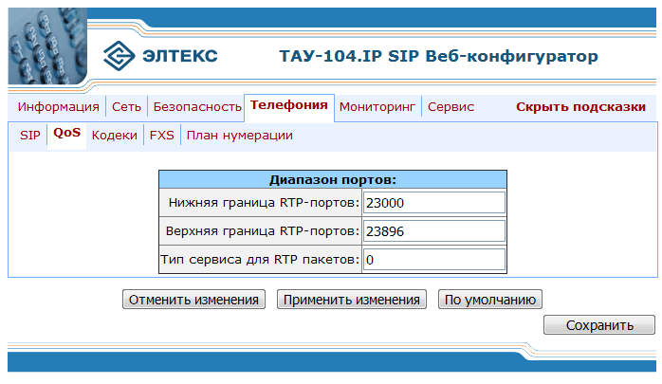
Меню «Диапазон портов» («Ports range») позволяет задать диапазон RTP-портов для передачи трафика:
Port range – диапазон сетевых портов (RTP):
Нижняя граница SIP (RTP SIP min) – нижняя граница;
Верхняя граница SIP (RTP SIP max) – верхняя граница.
Тип сервиса для RTP пакетов (RTP Diffserv) – тип (номер) сервиса для RTP пакетов.

Значения поля «тип сервиса для RTP пакетов» (RTP diffserv):
00 (DSCP 0x00) – лучшая попытка (Best effort) – значение по умолчанию;
32 (DSCP 0x08) – класс 1;
40 (DSCP 0x0A) – гарантированное отправление, низкая вероятность сброса (Class1, AF11);
48 (DSCP 0x0C) – гарантированное отправление, средняя вероятность сброса (Class1, AF12);
56 (DSCP 0x0E) – гарантированное отправление, высокая вероятность сброса (Class1, AF13);
64 (DSCP 0x10) – класс 2;
72 (DSCP 0x12) – гарантированное отправление, низкая вероятность сброса (Class2, AF21);
80 (DSCP 0x14) – гарантированное отправление, средняя вероятность сброса (Class2, AF22);
88 (DSCP 0x16) – гарантированное отправление, высокая вероятность сброса (Class2, AF23);
96 (DSCP 0x18) – класс 3;
104 (DSCP 0x1A) – гарантированное отправление, низкая вероятность сброса (Class3, AF31);
112 (DSCP 0x1C) – гарантированное отправление, средняя вероятность сброса (Class3, AF32);
120 (DSCP 0x1E) – гарантированное отправление, высокая вероятность сброса (Class3, AF33);
128 (DSCP 0x20) – класс 4;
136 (DSCP 0x22) – гарантированное отправление, низкая вероятность сброса (Class4, AF41);
144 (DSCP 0x24) – гарантированное отправление, средняя вероятность сброса (Class4, AF42);
152 (DSCP 0x26) – гарантированное отправление, высокая вероятность сброса (Class4, AF43);
160 (DSCP 0x28) – класс 5;
184 (DSCP 0x2E) – ускоренное отправление (Class5, Expedited Forwarding);

      - Кодеки. Codecs
В данной вкладке проводится настройка кодеков устройства:

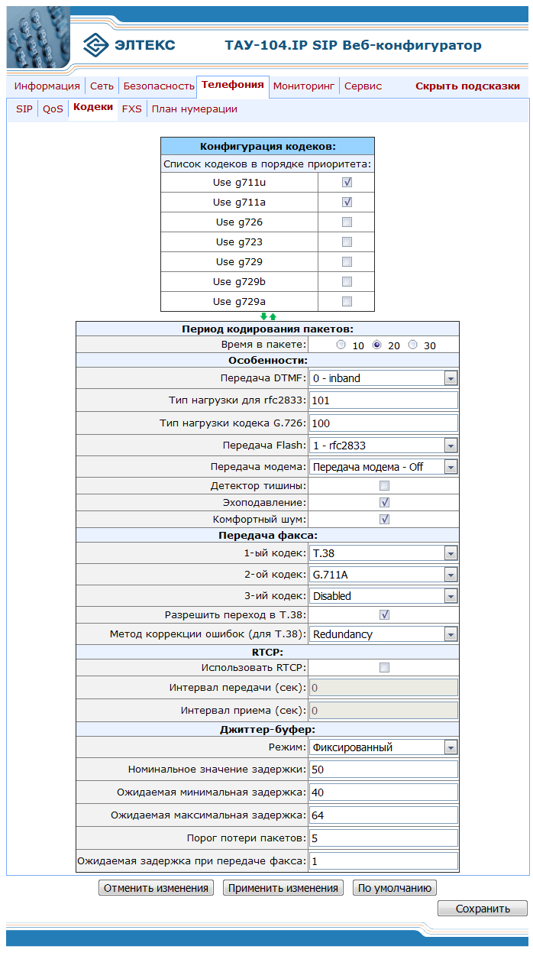
В секции «Список кодеков в порядке приоритета» («List of codecs in preffered order») можно выбрать кодеки и порядок, в котором они будут использоваться при установлении соединения. Кодек с наивысшим приоритетом нужно прописать в верхней позиции. Выбор кодека осуществляется установкой флага в ячейке напротив. С помощью стрелок можно менять приоритет кодеков.

В секции «Период кодирования пакетов» («Packet coder time») настраивается количество миллисекунд (мс) речи, отправляемое в одном пакете (5, 10, 20, 30 мс). Данный параметр используется для кодеков g.711, g.726 и g.729. Кодек g.723 использует фиксированное значение 30 мс.

Секция «Особенности» («Feutures»):
- Передача DTMF (DTMF Transfer) – передача сигналов DTMF: 0 – inband, 1 – RFC2833, 2 – INFO (в сообщении INFO протокола SIP);
- Тип нагрузки для rfc2833 (RFC2833 PT) – тип нагрузки для передачи пакетов по RFC2833;
- Тип нагрузки кодека G.726 (G.726 PT) – тип нагрузки для кодека G.726;
- Передача Flash (Flash Transfer) – передача Flash: 0 – отключено, 1 – RFC2833, 2 – INFO (в сообщениях INFO протокола SIP);
- Передача модема (Modem Transfer) – кодек для передачи модема (G.711A или G.711U);
- Детектор тишины (Silence compression) – при установленном флаге использовать детектор тишины, иначе – не использовать;
- Эхоподавление (Echo canceller) – при установленном флаге использовать эхоподавление, иначе – не использовать;
- Комфортный шум (Comfort noise) – при установленном флаге использовать генератор комфортного шума, иначе – не использовать;

Секция «Передача факса» («Fax Transfer»):
Для передачи факса можно одновременно выбрать 3 кодека: Т.38, G.711A и G.711U в следующих полях:
- 1-ый кодек(1st Fax Codec);
- 2-ой кодек (2nd Fax Codec);
- 3-ий кодек (3rd Fax Codec);
Все выбранные кодеки указываются в re-invite’е перехода на факс.
- Разрешить переход в Т.38 (Enable Incoming T.38) – при установленном флаге разрешен входящий re-invite на T.38, иначе – запрещен.
- Метод коррекции ошибок (для T.38) (Error Correction Mode (for T.38)) – данное поле определяет возможные варианты методов коррекции ошибок при использовании протокола Т.38 для передачи факса. Влияет только на исходящий re-invite в Т.38. Для входящего re-invite доступна любая схема исправления ошибок – T38Redundancy или FEC.

Механизм передачи факса:
Передача факса осуществляется следующим образом. По сигналу CED вызываемый шлюз детектирует VBD (Voice Band Data, рекомендация V.152), после чего выключаются эхокомпенсаторы. Если после этого будет задетектирована модуляция V.21, вызываемый шлюз сделает переход в кодек факса исходя из заданных настроек.

Для того, чтобы можно было передать факс по G.711A или G.711U, они должны быть активны в списке голосовых кодеков. (секция «Список кодеков в порядке приоритета» («List of codecs in preffered order»)).

В секции «RTCP»:
- Использовать RTCP (RTCP enable) – при установленном флаге использовать протокол RTCP для контроля разговорного канала;
- Интервал передачи (сек) (Transmit Repeat Interval (sec)) – интервал передачи сообщений по протоколу RTCP, сек;
- Интервал приема (сек) (Receive Interval (sec)) – интервал приёма пакетов по RTCP, сек. Если через этот интервал от встречной стороны не будет принятого ни одного пакета по протоколу RTCP – TAU разорвет соединение.
Секция «Джиттер-буфер» (Jitter Buffer Configuration):
- Режим (Mode) – выбор алгоритма работы jitter-буфера. Если известны пределы колебания задержка распространения пакетов по сети, то целесообразно выставить фиксированный алгоритм работы jitter-буфера, задав среднее значение задержки, её минимальный и максимальный пороги. Если диапазон времени задержки сети не известен, целесообразно включать адаптивный алгоритм, задавая лишь ожидаемое значение номинальной задержки (по умолчанию 4 речевых кадра);
- Номинальное значение задержки (Nominal Jitter) – средняя задержка при распространении речевых пакетов по сети, в единицах речевых кадров;
- Ожидаемая минимальная задержка (Expected system low jitter) – минимальная прогнозируемая задержка при распространении речевых пакетов по сети, в единицах речевых кадров;
- Ожидаемая максимальная задержка (Expected system highest jitter) – максимальная прогнозируемая задержка при распространении речевых пакетов по сети, в единицах речевых кадров;
- Порог потери пакетов (Jitter Buffer loss threshold) – параметр указывается в единицах речевых кадров;
- Ожидаемая задержка при передача факса (Expected fax threshold) – параметр указывается в единицах речевых кадров.

При помощи кнопки «По умолчанию» («Defaults») можно установить параметры по умолчанию (значения, устанавливаемые по умолчанию, приведены на рисунке).
      - FXS
При нажатии на вкладку «FXS» отобразится меню, в котором отражены настройки абонентского порта устройства.
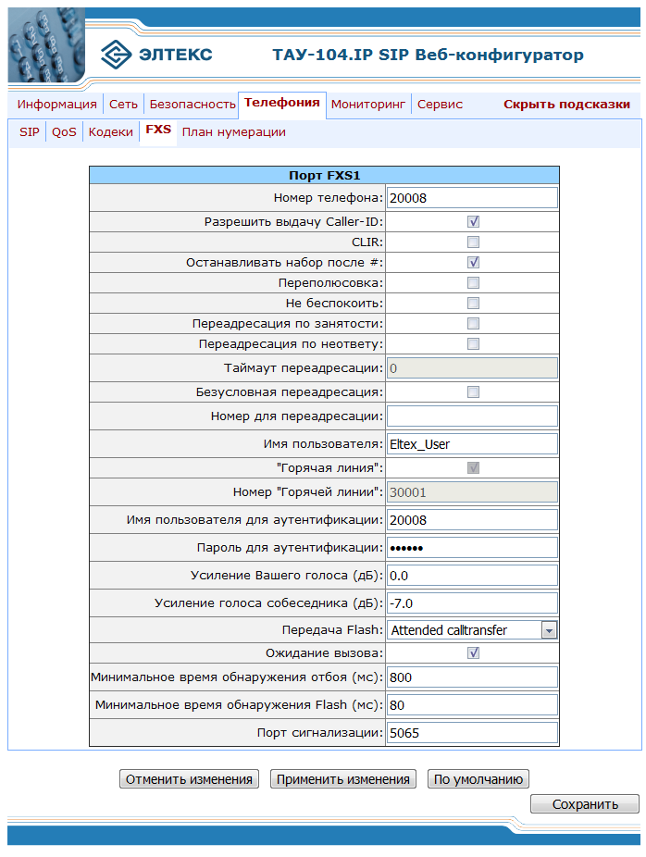

- Номер телефона (Phone number) – абонентский номер порта;
- Разрешить выдачу Caller-ID – при установленном флаге разрешить выдачу Caller ID (определение номера абонента);
- CLIR – при установленном флаге разрешена услуга – запрет предоставления номера абонента, иначе – не разрешена;
- Останавливать набор после # (Stop dial at #) – при установленном флаге использовать кнопку ‘#’ на телефоне для окончания набора, иначе ‘#’, набранная с телефонного аппарата используется для маршрутизации;
- Переполюсовка (Polarity Reversal) – при установленном флаге осуществляется смена полярности напряжения питания линии при ответе вызываемого абонента.
- Не беспокоить (Don’t Disturb) – при установленном флаге запрещены входящие вызовы, иначе – разрешены;
- Переадресация по занятости (Redirection at Busy) – при установленном флаге разрешена услуга CFB – переадресация вызова при занятости абонента, иначе – не разрешена;
- Переадресация по неответу (Redirection at No Answer) – при установленном флаге разрешена услуга – переадресация по неответу – если абонент не отвечает в течение заданного интервала времени, то поступивший вызов перенаправляется на указанный номер;
- Таймаут переадресации (Redirection Timeout) – по истечении данного интервала времени (в секундах) при неответе абонента производится переадресация (номер для переадресации указывается ниже);
- Безусловная переадресация (Unconditional Redirection) – при установленном флаге разрешена услуга – безусловная переадресация – все поступающие вызовы сразу же перенаправляются на указанный номер;
- Номер для переадресации (Redirect number) – номер, на который осуществляется переадресация вызова при занятости абонента;
- Имя пользователя (User name) – установка имя пользователя;
- «Горячая линия» (Hotline) – при установленном флаге разрешена услуга «Горячая линия», иначе – не разрешена. Услуга позволяет установить исходящее соединение без набора номера (автоматически, после подъема трубки);
- Номер «Горячей линии» (Hot number) – номер, на который осуществляется вызов при использовании услуги «Горячая линия»;
- Имя пользователя для аутентификации (Auth. Username) – имя пользователя для аутентификации (протоколы SIP, RADIUS);
- Пароль для аутентификации (Auth. Password) – пароль для аутентификации (протоколы SIP, RADIUS), пароль по умолчанию: password;
- Усиление Вашего голоса, дБ (Gain transmit (dB)), Усиление голоса собеседника, дБ (Gain receive (dB)) – установка усиления голоса, в дБ;
- Передача Flash (Flash transfer) – режим использования функции flash (короткий отбой):
- Transmit flash – передача flash в канал способом, описанным в конфигурации кодеков (Codecs conf.) в пункте Flash Transfer;
- Attended calltransfer – flash обрабатывается локально устройством;
- Unattended calltransfer – flash обрабатывается локально устройством (передача вызова осуществляется по окончанию набора номера абонентом).
- Ожидание вызова (Call waiting) – при установленном флаге разрешена услуга «Ожидание вызова», иначе – не разрешена (при включенной услуге Call waiting и режиме передачи flash (Transmit flash) – flash обрабатывается устройством и в канал не выдается);
- Минимальное время обнаружения отбоя (Min on-hook time (ms)) – установка минимального времени обнаружения отбоя (мс);
- Минимальное время обнаружения Flash (Flash time (ms)) – установка минимального времени обнаружения flash (мс);
- Порт сигнализации (Signalling port) – UDP-порт, с которого устройство будет слать все сообщения по протоколу SIP. Принимает SIP-сообщения также только на этот порт.
При помощи кнопки «По умолчанию» («Defaults») можно установить параметры по умолчанию:
CLIR отключено;
Stop dial at # отключено;
Redirection отключено;
Redirection number пусто;
User name tau1;
Hotline отключено;
Hot number пусто;
Auth username(SIP) TAU-104.IP;
Auth password(SIP) password;
Flash transfer transmit flash;
Call waiting отключено;
Min on-hook time 400;
Min flash time 200.
      - План нумерации (Dialplan)
При нажатии на данную вкладку появится меню, которое служит для задания префиксов устройства.
Процесс обработки вызова (dialplan) возможно сконфигурировать двумя способами: обычный (в виде таблицы префиксов) и методом регулярных выражений.
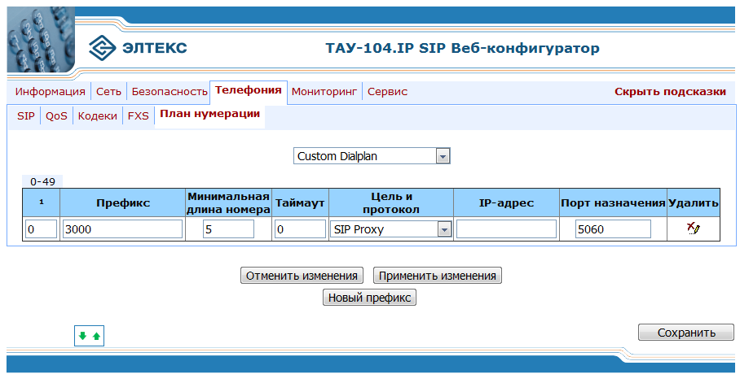

Для создания нового префикса обычным способом следует установить в окне выбора «Custom Dialplan» и нажать кнопку «Новый префикс» («New prefix»), для редактирования – изменить нужное поле прямо в таблице. С помощью стрелок можно менять положение префикса в таблице, тем самым изменяя его приоритет. При добавлении префикса на переднем плане появится диалоговое окно, в котором задаются или редактируются параметры префикса. Максимально можно создать 20 записей.

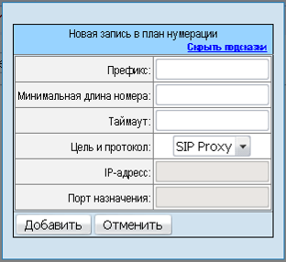
- Префикс (Prefix) – задание префикс;
- Минимальная длина номера (Num digits) – установка минимальной длины номера;
- Таймаут (Timeout) – таймаут ожидания следующей цифры (при количестве набранных цифр большим, либо равным значению Num digits);
- Цель и протокол (Protocol&Target) – выбор протокола сигнализации для исходящих вызовов по заданному префиксу: SIP Direct IP, SIP proxy;
- IP-адрес (Direct IP) – IP-адрес, на который осуществляется вызов, в случае использования протокола SIP Direct IP;
- Порт назначения (Destination port (SIP)) – UDP-порт, на который устройтсво будет слать сообщения SIP по данному префиксу.

Для задания параметров процесса обработки вызова методом регулярных выражений нужно в выплывающем списке выбрать «Regular Expression Dialplan», после чего станет доступна строка ввода выражения.

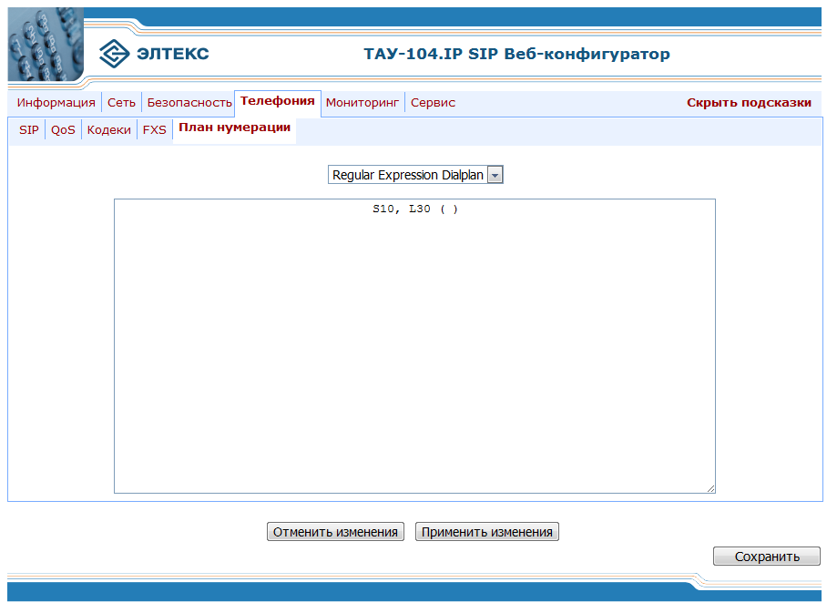

Ниже приведены основные правила ввода регулярных выражений.
        - Правила ввода регулярных выражений
Структура регулярного выражения:

Sxx, Lxx ( ),
где
хх - произвольные значения таймеров S и L.

() - внешние границы параметров процесса обработки вызова (регулярного выражения, описывающего план нумерации).
- Основой являются обозначения для записи последовательности набранных цифр. Последовательность цифр записывается с помощью нескольких обозначений: цифры, набираемые с клавиатуры телефона: 0, 1, 2, 3, …, 9, # и *. Заметьте, что использование символа # в диалплане может блокировать завершение набора с помощью этой клавиши.

- Последовательность цифр, заключённая в квадратные скобки соответствует любому из заключённых в скобки символу.
Пример: ([1239]) – соответствует любой из цифр 1, 2, 3 или 9
- Через тире может быть указан диапазон символов. Чаще всего используется внутри квадратных скобок.

Пример 1: (1-5) - любая цифра от 1 до 5,
Пример 2:([1-39]) - пример из предыдущего пункта с иной формой записи
- Символ X соответствует любой цифре от 0 до 9.
Пример: (1XX) - любой трёхзначный номер, начинающийся на 1.
- Если после символа поставлена точка, то считается, что этот символ может быть
повторён любое количество раз (больше нуля).

Пример: (810X.) - международный номер с любым количеством цифр.

Настройки, влияющие на обработку диалплана:
- Interdigit Long Timer - время ожидания ввода следующей цифры в том случае, если нет шаблонов, подходящих под набранную комбинацию;
- Interdigit Short Timer - время ожидания ввода следующей цифры, если есть один
или более подходящий шаблон.

Дополнительные возможности:

- Замена набранной последовательности
Синтаксис: <arg1:arg2>
Данная возможность позволяет заменить набранную последовательность на любую последовательность набираемых символов. При этом второй аргумент должен быть указан определённым значением, оба аргумента могут быть пустыми.

Пример: (<83812:> XXXXXX) - данная запись будет соответствовать набранным цифрам
83812, но эта последовательность будет опущена и передана на SIP сервер не будет.
- Вставка тона в набор
При выходе на межгород (в офисных станциях - на город) привычно слышать КПВ, что можно реализовать вставкой запятой в нужную позицию последовательности цифр.

Пример: (8, 770) - при наборе номера 8770 после цифры 8 будет выдан непрерывный тон

- Запрет набора номера.
Если в конце шаблона номера добавить восклицательный знак ‘!’, то набор номеров, соответствующих шаблону, будет заблокирован.

Пример: (8 10X xxxxxxx ! | 8 xxx xxxxxxx ) – выражение разрешает набор только междугородних номеров и исключает международные вызовы

- Замена значений таймеров набора номера
Значения таймеров могут быть назначены как для всего диалплана, так и для определённого шаблона. Буква «S» отвечает за установку «Interdigit Short Timer», а «L» - за «Interdigit Long Timer». Значения таймеров может быть указано для всех шаблонов в диалплане, если значения перечислены до открывающейся круглой скобки.
Пример 1: S4 (8XXX.) или S4,L8 (XXX)
Если эти значения указаны только в одной из последовательностей, то действуют только для неё. Также в этом случае не надо ставить двоеточие между ключом и значением таймаута, значение может быть расположено в любом месте шаблона.

Пример 2: (S4 8XXX. | XXX) или ([1-5] XX S0) – запись вызовет мгновенную передачу вызова при наборе трехзначного номера, начинающегося на 1,2, … , 5.
- Набор по прямому адресу (IP Dialing)
Символ «@», поставленный после номера, означает, что далее будет указан адрес сервера, на который будет отправлен вызов на набранный номер. Рекомендуется использовать «IP Dialing», а также приём и передачу вызовов без регистрации («Call Without Reg», «Answer Without Reg»). Это может помочь в случае отказа сервера.
Кроме того, формат адреса с IP Dialing может быть использован в номерах, предназначенных для переадресации звонков.

Пример 1: ( 8 xxx xxxxxxx ) - 11-значный номер, начинающийся на 8

Пример 2: ( 8 xxx xxxxxxx | <:8495> xxxxxxx ) - 11-значный номер, начинающийся на 8, если введён 7-ми значный, то добавить к передаваемому номеру 8495. Очень удобно делать набор локальных номеров через SIP-провайдера вроде SIPNET

Пример 3: (0[123] | 8 [2-9]xx [2-9]xxxxxx) - набор номеров экстренных служб, а так же некоторого странного набора междугородних номеров

Пример 4: (S0 <:82125551234>) - быстрый набор указанного номера, аналог режима «Hotline» на других шлюзах
Пример 5: (S5 <:1000> | xxxx) - данный диалплан позволяет набрать любой номер, состоящий из цифр, а если ничего не введено в течение 5 секунд, вызвать номер 1000 (допустим, это секретарь)

Пример 6: (*5x*xxxx*x#|*2x*xxxxxxxxxxx#|#xx#|[2-7]xxxxx|8, [2-9]xxxxxxxxx|8,
10x.|1xx<:@10.110.60.51:5060>)

Пример 7; (1xx|0[1-9]|00[1-8]|*5x*xxxx*x#|*2x*xxxxxxxxxxx#|#xx#|[2-7]xxxxx|8,
[2-9]xxxxxxxxx|8, 10x.)

    - Меню «Мониторинг» («Monitoring»)
При нажатии на данную вкладку отобразится таблица мониторинга устройства.

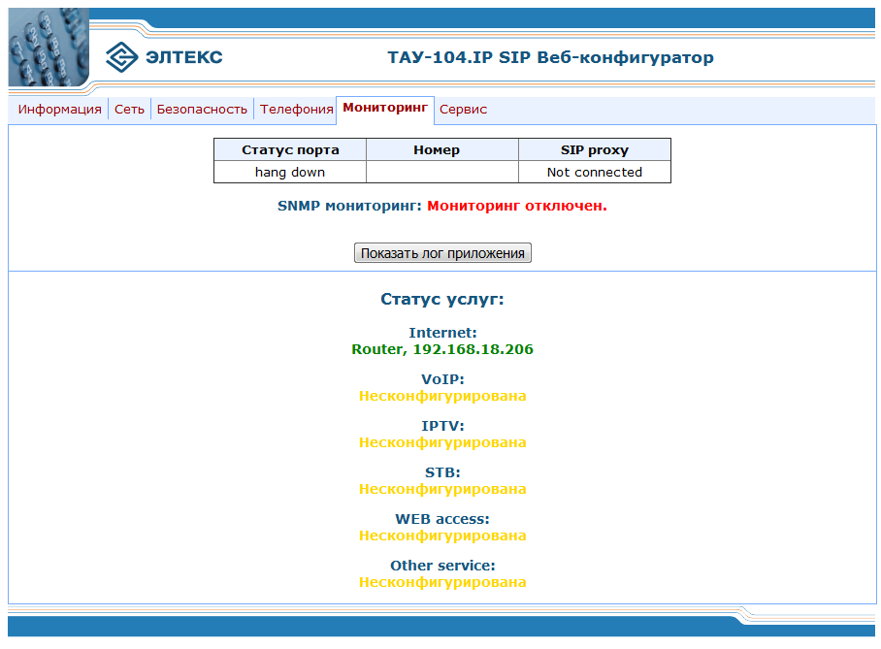
В таблице мониторинга отображается следующая информация:
- Системное время (System time) – системное время и дата на устройстве;
- Статус порта (Port state) – состояние порта. Возможные состояния порта:
- hang down – трубка положена,
- hang up – трубка снята,
- calling remote party – делается попытка установить соединение со встречной стороной,
- ringing – посылка вызова,
- ringback – контроль посылки вызова,
- talking – состояние разговора со встречной стороной,
- busy port – порт занят,
- holded – абонент поставлен на удержание;
- Номер (Number) – номер телефона абонента, с которым установлено/устанавливается соединение (имеется индикация входящего/исходящего вызова: при входящем вызове отображается Calling number, при исходящем – Called number);
- SIP proxy – состояние подключения к прокси-серверу: при отсутствии подключения в этом поле указывается Not connected, при подключении к прокси-серверу – время подключения;
- SNMP мониторинг (SNMP monitoring) – статус разрешения регистрации на SIP-proxy сервере. При выключенном мониторинге (выключен SNMP-агент, либо не активен флаг Allow SNMP Registration Monitoring) отображается Мониторинг отключен (Monitoring disabled). При включенном мониторинге отображается статус регистрации: Регистрация разрешена/запрещена (Registration enabled/disabled).
- Режим питания (Power status) – мониторинг режима питания устройства (Adapter – от адаптера питания);
- Статус услуг (Services Status) – отображается состояние всех услуг. Для каждой услуги указывается режим (Bridge/Router), а также адрес WAN-интерфейса (в режиме bridge – адрес моста). Если услуга не сконфигурирована, она помечается как Несконфигурирована (Not configured).

По нажатию кнопки «Показать лог приложения» («Show Application Log») можно просмотреть системный лог устройства. Для этого необходимо настроить вывод лога в закладке «Журнал» («Syslog») в демон syslogd и записывать его в локальный файл устройства (см. п. 3.1.5.6).

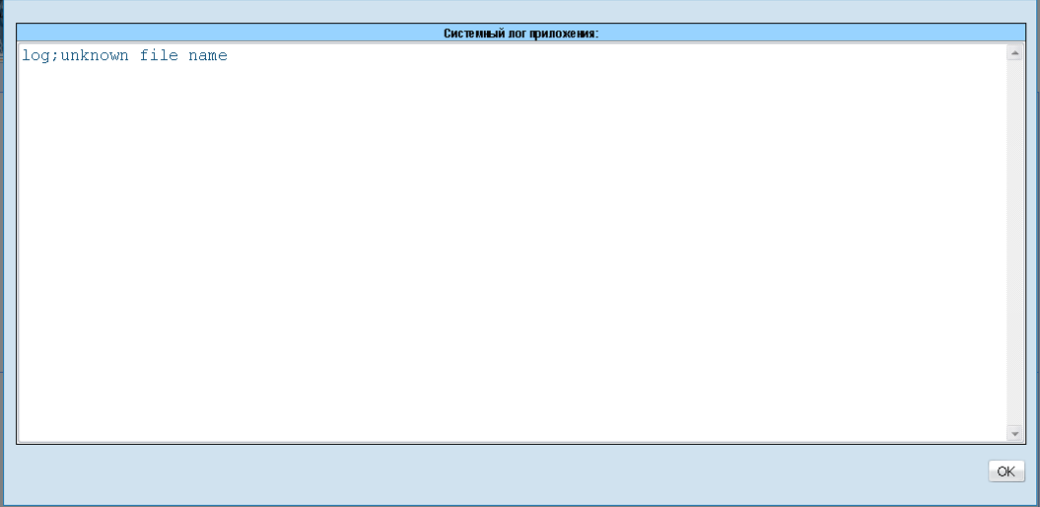

Для возврата в меню «Мониторинг» («Monitoring») необходимо нажать кнопку «ОК».
    - Меню «Сервис» («Service»)
      - Восстановление/сохранение конфигурации
При нажатии на вкладку «Управление конфигурацией» («Provision») откроется страница восстановления/сохранения конфигурации устройства:

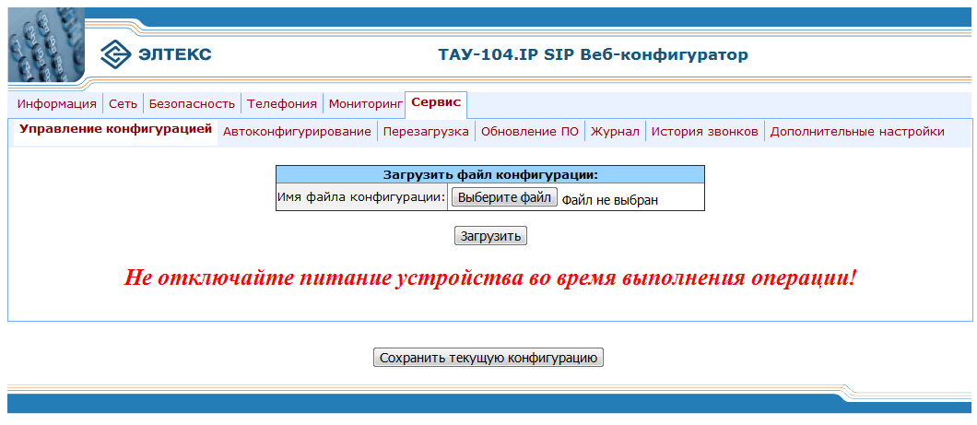

Для загрузки конфигурации на устройство необходимо указать путь к файлу конфигурации в формате .tci и нажать кнопку «Загрузить» («Restore»). При этом название файла конфигурации не имеет значения.

Для резервного копирования существующей конфигурации – нажать кнопку «Сохранить текущую конфигурацию» («Backup»).
      - Автоконфигурирование
При нажатии на вкладку «Автоконфигурирование» отобразится меню настройки клиента TR-069, а также меню настройки автоматического конфигурирования посредством протокола DHCP (DHCP-based autoprovisioning).
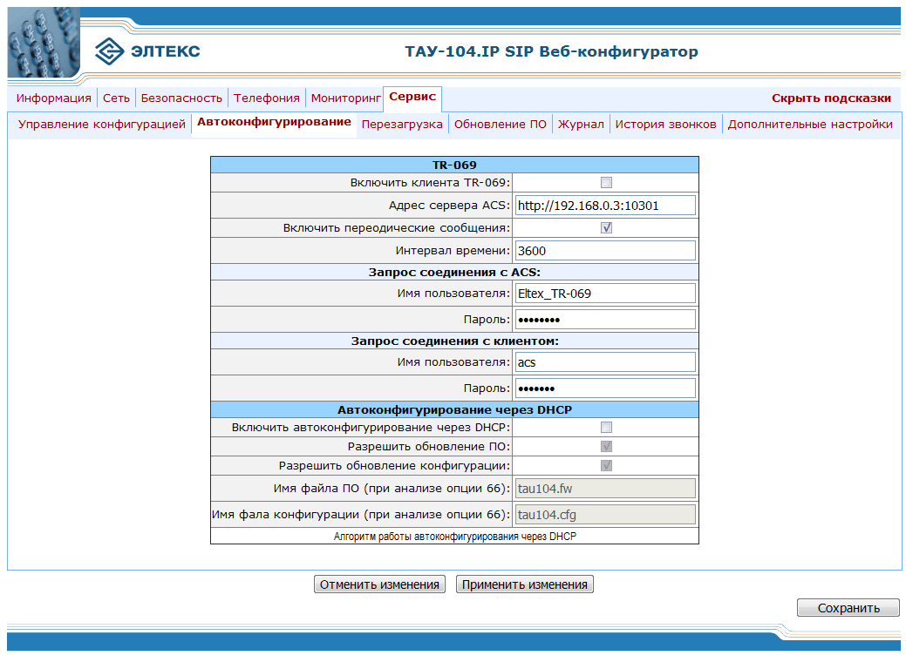
В подменю для TR-069 отображается следующая информация:
- Включить клиента TR-069 (ACS client enabled) – включение клиента TR-069;
- Адрес сервера ACS (ACS URL) – адрес сервера ACS (Auto-configuration server – сервер автоконфигурирования);
- Включить периодические сообщения (Periodic inform Enabled) – при установленном флаге включены передача периодических сообщений;
- Интервал времени (Periodic inform interval) – интервал времени между обращениями к ACS (в секундах);
Запрос соединения с ACS (ACS Connection request):
- Имя пользователя (Username) – имя пользователя для аутентификации на ACS;
- Пароль (Password) – пароль для аутентификации на ACS (по умолчанию password).
Запрос соединения с клиентом (Client Connection request):
- Имя пользователя (Username) – имя пользователя для запроса соединения с клиентом;
- Пароль (Password) – пароль для запроса соединения с клиентом.

Для связи с ACS-сервером также требуются параметры:
- OUI;
- PROGUCT;
- SERIAL.
Данные параметры при запуске клиента TR-069 записываются соответственно в следующие параметры базы SQLite:
- InternetGatewayDevice.DeviceInfo.ManufacturerOUI;
- InternetGatewayDevice.DeviceInfo.ProductClass;
- InternetGatewayDevice.DeviceInfo.SerialNumber.

Параметр OUI для всех устройств производства ООО «Предприятие «Элтекс» имеет значение A8F94B.
Параметры PROGUCT и SERIAL записаны в factory-default-секторе, который заполняется единожды при изготовлении устройства.

Автоконфигурирование через DHCP
- Включить автоконфигурирование через DHCP (Enable DHCP-based autoprovisioning) – при установленном флаге устройство при загрузке будет пытаться посредством протокола DHCP получить информацию об адресе сервера автоконфигурирования, а также названия файлов программного обеспечения (прошивки) и конфигурации;
- Разрешить обновление ПО (Permit firmware upgrade) – при установленном флаге устройству разрешено обновление файла программного обеспечения, информация о котором получена по протоколу DHCP;
- Разрешить обновление конфигурации (Permit config upgrade) – при установленном флаге устройству разрешено обновление файла конфигурации, информация о котором получена по протоколу DHCP;
- Имя файла ПО (при анализе опции 66) (Firmware filename (for option 66)) – в случае, если DHCP-сервер предоставил устройству опцию 66 с адресом TFTP-сервера, устройство будет пытаться загрузить с него файл ПО с указанным в данном поле именем;
Если поле «Имя файла ПО» не заполнено, устройство будет загружать файл с именем <MAC-address>.fw (где MAC-Address – MAC-адрес WAN-интерфейса устройства, например, A8:F9:4B:02:20:9A.fw)

- Имя фала конфигурации (при анализе опции 66) (Config filename (for option 66)) – в случае, если DHCP-сервер предоставил устройству опцию 66 с адресом TFTP-сервера, устройство будет пытаться загрузить с него файл конфигурации с указанным именем;

Если поле не заполнено, то устройство будет пытаться загрузить файл с именем <MAC-address>.cfg (где MAC-Address – MAC-адрес WAN-интерфейса устройства, например, A8:F9:4B:02:20:9A.cfg)

      - Алгоритм работы автоконфигурирования посредством протокола DHCP.
Устройство проверяет ответное сообщение от DHCP-сервера на наличие опцию 43 (Vendor-Specific Info). Если опция найдена, из неё извлекаются адрес сервера ACS, имена файлов ПО и конфигурации. Затем запускается процесс обновления, использующий информацию из этой опции. Если опция 43 не найдена, производится попытка извлечь опцию 66 (TFTP-server), и в случае успеха файлы ПО и конфигурации загружаются с полученного адреса сервера.

Формат опции 43 (Vendor-Specific Info):

1 | acs_url | 2 | config.file | 3 | firmware.file | 4 | vlan_tag

1 - код адреса сервера автоконфигурирования (tftp://address, http://address);
2 - код имени файла конфигурации;
3 - код имени файла ПО;
4 - код тэга VLAN для управления.

"|" - обязательный разделительный символ между кодами и значениями подопций.

Алгоритм автоконфигурирования:
- Инициализация DHCP -обмена
После загрузки устройство инициирует DHCP-обмен.
- Анализ опции 43
При получении опции 43 анализируется подопция 4 (vlan_tag):
- подопция присутствует и отличается от текущего тэга VLAN – инициируется DHCP-обмен в новом VLAN;
- подопция присутствует и не отличается от текущего тэга VLAN - осуществляется обновление необходимых файлов с указанного сервера автоконфигурирования.
- Анализ опции 66
Если опция 43 от DHCP-сервера не получена, то клиент ищет опцию 66, извлекает из неё адрес сервера TFTP и пытается загрузить с него файлы конфигурации и ПО. Имена этих файлов указываются на странице WEB-интерфейса ( меню «Сервис/Автоконфигурирование» поля Имя файла ПО (при анализе опции 66) и Имя фала конфигурации (при анализе опции 66)) . Если эти поля пусты, то будет произведена попытка загрузить файлы:
MAC_ADDRESS.cfg
MAC_ADDRESS.fw

Где MAC_ADDRESS - MAC-адрес WAN-интерфейса устройства, записанный большими буквами через ":" , например, A8:F9:4B:02:20:9A.cfg и A8:F9:4B:02:20:9A.fw.

- Проверка версии ПО
Перед загрузкой ПО проверяется его версия по имени файла. В имени файла версия должна быть указана через "." или "_".
Если текущая версия программного обеспечения совпадает с версией файла, полученного по протоколу DHCP, его загрузка производиться не будет. Загрузка файла ПО производится только в случае несовпадения версий, либо если версию не получается извлечь из полученного имени.
- Проверка CRC
После загрузки файла ПО проверяется его CRC и CRC в его заголовке. Запись образа на flash-память будет производиться только в случае их совпадения.
- Проверка MD5-хэша
Новая конфигурация применяется только в том случае, если её MD5-хэш отличается от MD5 текущей конфигурации.

- Запись образа
После успешной загрузки файла ПО и выполнения всех проверочных процедур начинается запись образа во flash-память устройства – об этом будут сигнализировать поочередно быстро мигающие индикаторы Phone и Alarm.

Не отключайте питание и не перегружайте устройство во время записи образа во flash-память. Данные действия приведут к частичной записи ПО, что равноценно порче загрузочного раздела устройства. Дальнейшая загрузка будет невозможна, восстановление производится только с помощью подключения к компьютеру через RS-232 (для этого нужен специальный переходник COM-порта).

Если в процессе записи индикатор Alarm начал медленно мигать при погасшем индикаторе Phone –произошла ошибка записи образа. Не отключайте питание и не перегружайте устройство, повторите попытку обновить программное обеспечение через web-интерфейс.

      - Перезагрузка устройства
Кнопка «Перезагрузить» («Reboot») предназначена для перезагрузки устройства. При нажатии на кнопку устройство потребует подтверждения перезагрузки:

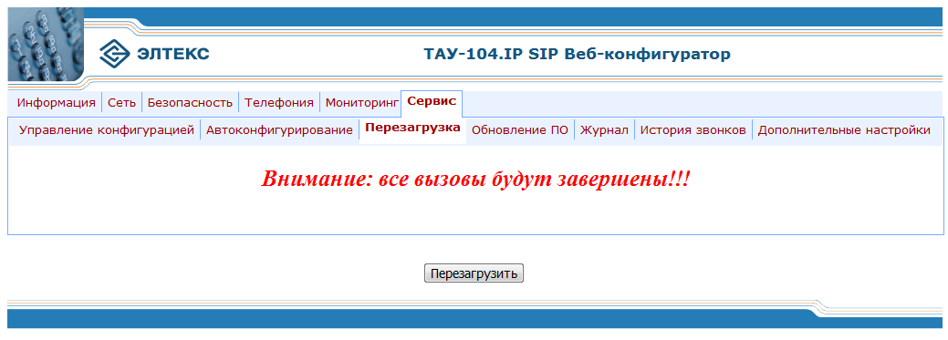

Перед перезагрузкой необходимо убедиться, что все изменения сохранены, в противном случае они будут утеряны!
Любые изменения конфигурации требуют перезагрузки устройства!

      - Обновление ПО
При нажатии на вкладку «Upgrade» откроется страница обновления ПО устройства:

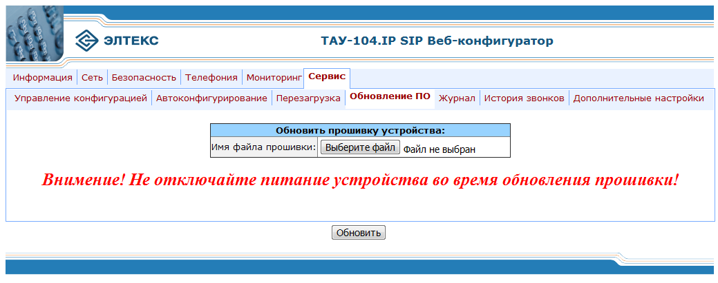
Необходимо указать файл ПО и нажать кнопку «Обновить» («upgrade»).

В процессе обновления не допускается отключение питания устройства либо его перезагрузка. Процесс обновления занимает около трех минут, в это время индикаторы “Status” и “Alarm” поочередно быстро моргают. По завершении обновления ПО устройство автоматически перезагружается, о чем свидетельствует загорающийся индикатор “Alarm” . После обновления ПО конфигурация устройства сохраняется.
      - Настройка системного журнала
С помощью меню «Syslog» можно настроить вывод системного журнала.
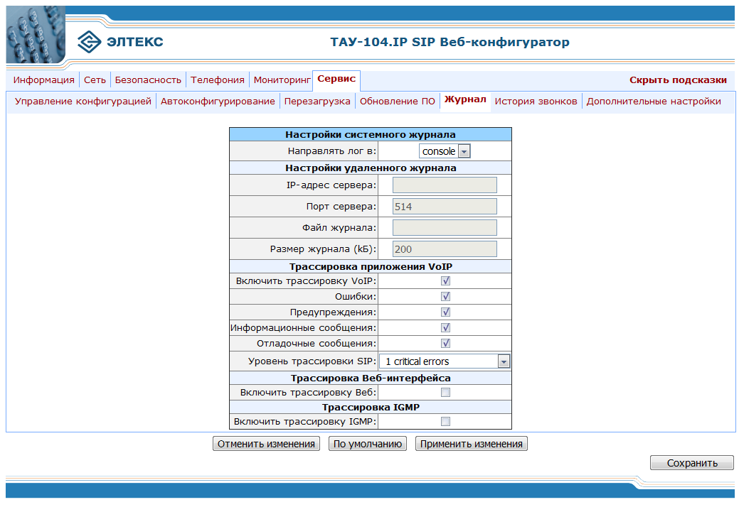
- Направлять лог в (Output Log To) – режим вывода системного журнала:
- syslogd – выводить в демон syslogd;
- console – выводить журнал в консоль;
- disable – не выводить сетевой системный журнал.

Настройки удаленного журнала (Syslog Configuration):
- IP-адрес сервера (Server IP Adress) – IP-адрес сислог-сервера;
- Порт сервера (Server Port) – порт для входящих сообщений сислог-сервера (по умолчанию 514);
- Файл журнала (Log File) – файл для записи сетевого системного журнала на устройстве. Настоятельно рекомендуется записывать сислог в каталог /var/log!
- Размер журнала (Log Size (kb)) – размер сислог-файла (по умолчанию 200 кбайт; параметр имеет силу, только когда прописан Файл журнала (Log File)). Максимальный размер 999 кбайт.

Трассировка приложения VoIP (Application Trace):
- Включить трассировку VoIP (Application Trace Enable) – -включить трассировку приложения, реализующего функции VoIP;
- Ошибки (Error) – выводить в журнал сообщения об ошибках;
- Предупреждения (Warning) – выводить в журнал предупреждающие сообщения;
- Информационные сообщения (Info) – выводить в журнал информационные сообщения;
- Отладочные сообщения (Debug) – выводить в журнал отладочные сообщения;
- Уровень трассировки SIP (SIP log level) – уровень трассировки протокола SIP.
Трассировка Beб-интерфейса (Web Trace):
- Включить трассировку Beb (Web Trace Enable) – разрешить вывод в системный журнал сообщений Web-приложения;
Трассировка IGMP (IGMP Trace):
- Включить трассировку IGMP (IGMP Trace Enable) – разрешить вывод в системный журнал сообщений IGMP;

При помощи кнопки «По умолчанию» («Defaults») можно установить параметры по умолчанию.

      - История звонков

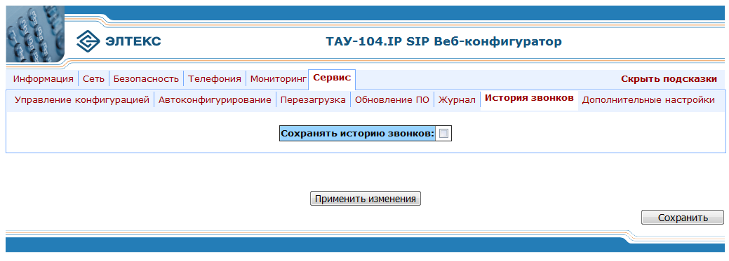
В оперативной памяти устройства сохраняется до 200 записей о совершенных вызовах. При количестве записей более 200 самые старые записи затираются и в конец файла добавляются новые.

Запись статистики в журнале вызовов ведется при установленном флаге «Сохранить историю звонков» («Save history»).
Параметры записи статистики в журнале вызовов:
- No – порядковый номер записи;
- Local number – номер абонента TAU;
- Remote number – номер удаленного абонента;
- Remote host – IP-адрес удаленного хоста;
- Start call time – время поступления/совершения вызова;
- Start talk time – время начала разговора;
- Call Duration – длительность разговора (сек);
- Type – тип вызова (outgoing-исходящий, incoming-входящий);
- State – промежуточное состояние, либо причина завершения вызова.

Таблица - Промежуточные состояния и причины завершения вызова, выводимые в статистику
Промежуточные состояния | Описание
sieze | Входящее либо исходящее занятие
talking | Абонент в состоянии разговора
holding | Абонент TAU поставил удаленного абонента на удержание
holded | Абонент TAU поставлен удаленным абонентом на удержание
Причины завершения вызова | Описание
local | Абонент TAU-104.IP снял трубку, не совершил вызова и положил ее обратно
local busy | Абонент TAU-104.IP занят
remote busy | Удаленный абонент занят
invalid number | Неправильно набран номер
no answer | Нет ответа от абонента
no local user | Входящий вызов на несуществующий номер
no remote user | Исходящий вызов на несуществующий номер
no route | Вызов на недоступное направление
local clear | Отбой абонента TAU
remote clear | Отбой удаленного абонента
local fail | Локальная либо удаленная ошибка возникшая при установлении соединения. Причинами возникновения ошибки могут быть: несогласование кодеков, проблемы с созданием ТСР-соединения (при использовании Н.323), перегрузка, нехватка ресурсов (полосы пропускания) и прочее
remote fail
remote redirection | Переадресация (до – CFB, CFNR, либо во время разговора - CT) выполненная удаленным абонентом
local redirection | Переадресация (до – CFB, CFNR, либо во время разговора - CT) выполненная абонентом TAU
replaced | Статус абонента, к которому переводится вызов при выполнении услуги Call Transfer

      - Дополнительные настройки (Additional settings)
Меню предназначено для выбора языка Веб-интерфейса, а также пароля доступа к устройству.

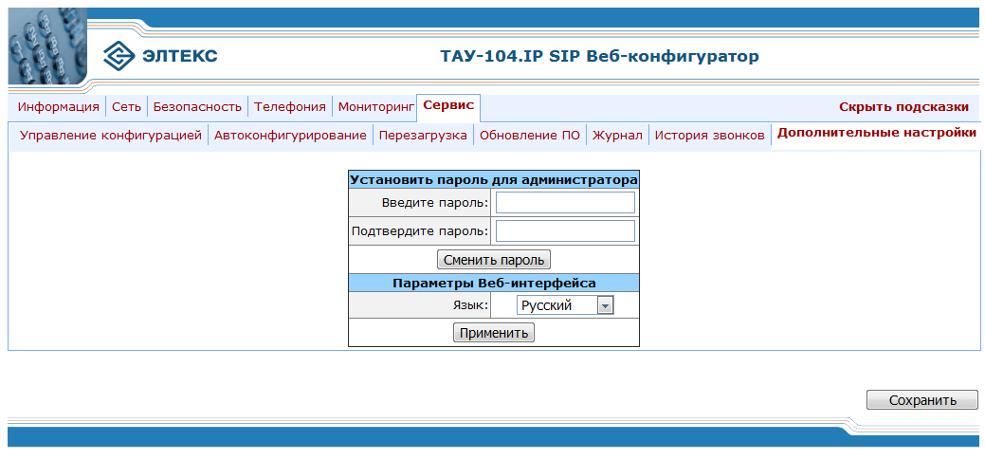

Установите пароль для администратора (Set web admin password):
- Введите пароль (Enter password) – пароль администратора для доступа к устройству через web-интерфейс;
- Подтвердите пароль (Confirm password) – подтверждение пароля.

Для установки нового пароля необходимо нажать кнопку «Сменить пароль» («Change password»).

Параметры Веб-интерфеса (WEB-interface settings):
- Язык (Language) – выбор языка Веб-интерфейса из двух вариантов: русский или английский.

Чтобы установить выбранный язык, необходимо нажать кнопку «Применить» («Submit»).
    - Сохранение настроек
При нажатии на кнопку «Сохранить» («Save») происходит сохранение конфигурации устройства.
Все настройки, кроме настроек меню «Безопасность» («Security») и вкладок «Сетевые настройки» («Network settings»), «Проброс портов и DMZ» («Port forwarding & DMZ») в меню «Сеть» («Network») применяются после нажатия на «Сохранить» («Save») без перезагрузки шлюза.
Изменение сетевых настроек и правил для брандмауэра требует перезапуска устройства!

- ИСПОЛЬЗОВАНИЕ ДОПОЛНИТЕЛЬНЫХ УСЛУГ
  - Передача вызова
Услуга передача вызова может выполняться локально средствами шлюза, либо средствами взаимодействующего устройства. Если услуга осуществляется средствами взаимодействующего устройства, то доступ к услуге «Передача вызова» устанавливается через меню настроек абонентского порта «PBX/Ports» путем выбора значения «Transmit Flash» в поле «Flash transfer» раздел 3.1.3.4, при этом для используемого протокола сигнализации необходимо установить метод передачи импульса Flash. В этом случае логику выполнения услуги определяет взаимодействующее устройство.

При выполнении услуги «Передача вызова» локально средствами шлюза доступ к ней устанавливается через меню настроек абонентского порта «PBX -> Ports» путем выбора значения «Attended calltransfer», либо «Unattended calltransfer» в поле «Flash transfer» раздел 3.1.3.4.

Услуга «Attended calltransfer» позволяет временно разорвать соединение с абонентом, находящимся на связи (абонент A), установить соединение с другим абонентом (абонент C), а затем вернуться к прежнему соединению без набора номера либо передать вызов с отключением абонента B (абонента выполняющего услугу).

Использование услуги «Attended calltransfer»:
Находясь в состоянии разговора с абонентом A, установить его на удержание с помощью короткого отбоя flash (R), дождаться сигнала «ответ станции» и набрать номер абонента С. После ответа абонента С возможно выполнение следующих операций:
- R 0 – отключение абонента, находящегося на удержании, соединение с абонентом, находившимся на связи;
- R 1 – отключение абонента, находящегося на связи, соединение с абонентом, находившимся на удержании;
- R 2 – переключение на другого абонента (смена абонента);
- R 3 – конференция;
- отбой – передача вызова, устанавливается разговорное соединение между абонентами А и С.

Ниже представлен алгоритм выполнения услуги абонентом В по протоколу SIP.
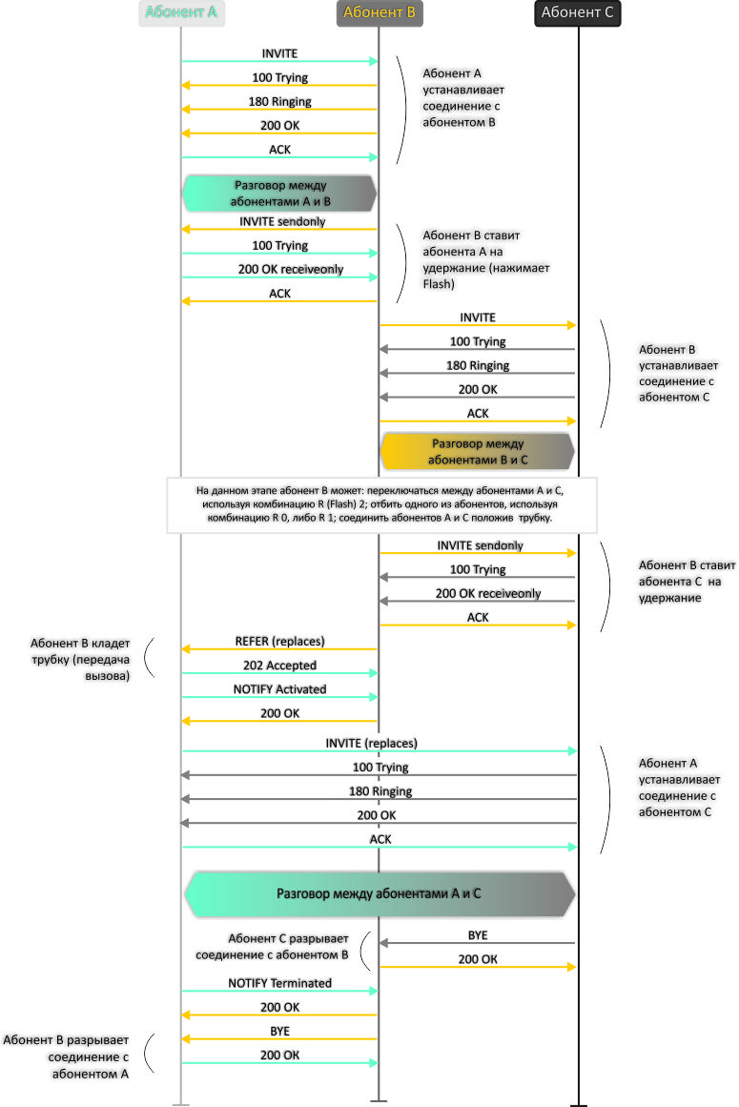

Услуга «Unattended calltransfer» позволяет поставить на удержание абонента, находящегося на связи (абонент А), с помощью короткого отбоя flash и осуществить набор номера другого абонента (абонента С). Передача вызова осуществляется автоматически по окончанию набора номера абонентом А.

На рисунке представлен алгоритм выполнения услуги абонентом В по протоколу SIP

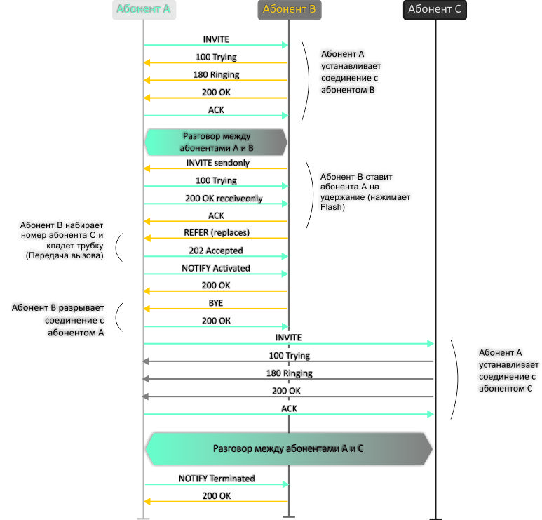

  - Уведомление о поступлении нового вызова – Call Waiting
Услуга позволяет пользователю, при занятости его телефонным разговором, с помощью определенного сигнала получить оповещение о новом входящем вызове.
Пользователь, при получении оповещения о новом вызове, может принять или отклонить ожидающий вызов.
Доступ к услуге устанавливается через меню настроек абонентского порта «Ports conf.» путем выбора значения «Attended calltransfer», либо «Unattended calltransfer» в поле «Flash transfer» и установки флага «Call waiting».

Использование услуги:
Находясь в состоянии разговора и при получении индикации о поступлении нового вызова, возможно выполнение следующих операций:
- R 0 – отказ от нового вызова;
- R 1 – принять ожидающий вызов с отбоем текущего соединения;
- R 2 – принять ожидающий вызов с установкой текущего соединения на удержание. Последующие нажатия R 2 используются для переключения между абонентами;
- R 3 – конференция;
- Отбой (после R 2) - передача вызова, устанавливается разговорное соединение между двумя встречными абонентами.
- R – короткий отбой (flash).
- Алгоритмы установления соединения
  - Алгоритм успешного вызова по протоколу SIP
Протокол SIP (Session Initiation Protocol) – протокол установления сеанса обеспечивает выполнение базовых задач управления вызовом, таких как открытие и завершение сеанса.
Протокол SIP определяет 3 основных сценария установления соединения: между пользователями, с участием proxy-сервера, с участием сервера переадресации. Основные алгоритмы установления соединения описаны в документе IETF RFC 3665. В данном разделе приведен пример сценария установления соединения по протоколу SIP между двумя шлюзами, которым заранее известны IP-адреса друг друга.
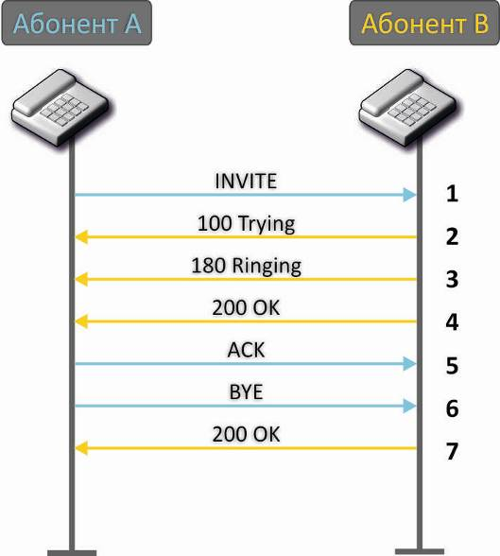
Описание алгоритма:
- Абонент «А» вызывает абонента «B».
- Шлюз абонента «B» принял команду на обработку.
- Абонент «B» свободен. В этот момент на аппарат абонента «B» выдается «Посылка вызова», а абоненту «А» «Контроль посылки вызова».
- Абонент «В» отвечает на вызов.
- Шлюз абонента «А» подтверждает установление сессии.
- Отбой абонента «А», абоненту «B» выдается акустический сигнал «Занято».
- Шлюз абонента «B» подтверждает принятую команду отбоя.
  - Алгоритм вызова с участием SIP proxy-сервера
В данном разделе описывается сценарий установления соединения между двумя шлюзами с участием SIP proxy-сервера. В этом случае вызывающий шлюз (абонент А) должен знать постоянный адрес абонента и IP-адрес proxy-сервера. SIP proxy-сервер обрабатывает сообщения, полученные от «абонента А», выполняет поиск «абонента B», приглашает к сеансу связи и выполняет функции маршрутизатора между двумя шлюзами.
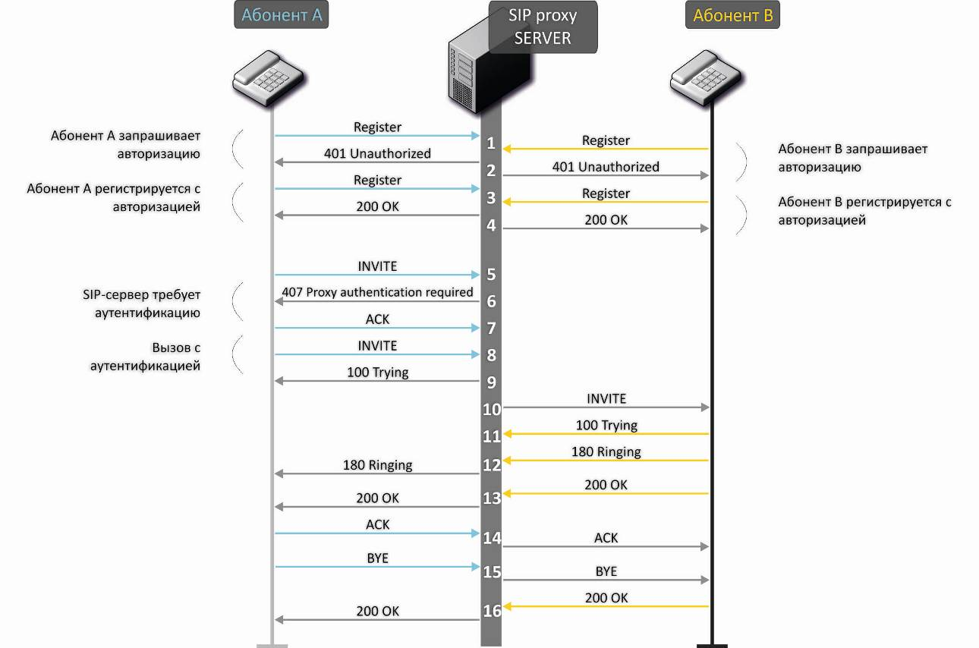
Описание алгоритма:
Регистрация на SIP-сервере.
- Абонент «А» и абонент «B» регистрируются на SIP-сервере.
- SIP-сервер запрашивает авторизацию.
- Абонент «А» и абонент «B» регистрируются на SIP-сервере с авторизацией.
- Ответ SIP-сервера об успешной регистрации.
- Абонент «А» вызывает абонента «B».
- Запрос аутентификации от SIP-сервера.
- Шлюз абонента «А» подтверждает принятую команду на запрос авторизации.
- Абонент «А» вызывает абонента «B».
- SIP-сервер принял команду на обработку.
- SIP-сервер транслирует запрос вызова абонентом «А» абонента «B».
- Шлюз абонента «B» принял команду на обработку.
- Абонент «B» свободен. В этот момент на аппарат абонента «B» выдается «Посылка вызова», а абоненту «A» «Контроль посылки вызова».
- Абонент «В» отвечает на вызов.
- Шлюз абонента «А» подтверждает установление сессии.
- Отбой абонентка «А», абоненту «B» выдается акустический сигнал «Занято».
- Шлюз абонента «B» подтверждает принятую команду отбоя.
  - Алгоритм вызова с участием сервера переадресации
В данном разделе описывается сценарий установления соединения между двумя шлюзами с участием сервера переадресации. В этом случае вызывающий шлюз (абонент А) самостоятельно устанавливает соединение, а сервер переадресации лишь реализует преобразование постоянного адреса вызываемого абонента в его текущий адрес. Адрес сервера переадресации абонент получает от администратора сети.
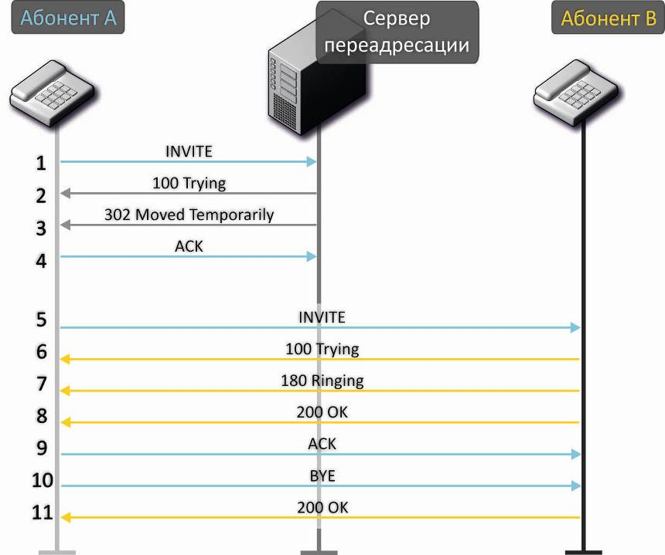
Описание алгоритма:
- Абонент «А» вызывает абонента «B». Вызов направляется на сервер переадресации с информацией об адресе вызываемого абонента.
- Сервер переадресации принял команду на обработку.
- Сервер переадресации запросил информацию о текущем адресе абонента «В» у сервера местоположения. Полученная информация (текущий адрес вызываемого пользователя или список зарегистрированных адресов вызываемого пользователя) передается в сообщении «302 moved temporarily» абоненту «А».
- Шлюз абонента «А» подтверждает прием ответа от сервера переадресации.
- Абонент «А» напрямую вызывает абонента «B».
- Шлюз абонента «B» принял команду на обработку.
- Абонент «B» свободен. В этот момент на аппарат абонента «B» выдается «Посылка вызова», а абоненту «A» «Контроль посылки вызова».
- Абонент «В» отвечает на вызов.
- Шлюз абонента «А» подтверждает установление сессии.
- Отбой абонентка «А», абоненту «B» выдается акустический сигнал «Занято».
- Шлюз абонента «B» подтверждает принятую команду отбоя.

Свидетельство о приемке и гарантии изготовителя
Абонентский шлюз IP-телефонии TAU-104.IP/TAU-104F.IP зав. № _____________________ соответствует требованиям технических условий ТУ 6650-033-33433783-2009 и признан годным для эксплуатации.
Предприятие-изготовитель ООО «Предприятие «Элтекс» гарантирует соответствие абонентского шлюза требованиям технических условий ТУ 6650-033-33433783-2009 при соблюдении потребителем условий эксплуатации, установленных в настоящем руководстве.
Гарантийный срок 1 год.

Изделие не содержит драгоценных материалов.

Директор предприятия Черников А. Н.
^{подпись} ^{Ф.И.О.}

Начальник ОТК предприятия Игонин С.И.
^{подпись} ^{Ф.И.О.}

Только для TAU-104F.IP
В данной версии ПО поддерживаются только одинаковые адреса серверов авторизации и аккаунтинга.

